Dissociation and transformation between recognition memory and spatial navigation representations
Xiao Xu, Dun Mao
Review Volume 48, Issue 7, p508-522 July 2025

Διαχωρισμός και μετασχηματισμός μεταξύ μνήμης αναγνώρισης και αναπαραστάσεις χωρικής πλοήγησης
Ομάδα 12: Γιωτοπούλου Αριάδνη, Μαραβέλια Αλύσια

Περίληψη
Η αναγνώριση αναφέρεται στην ικανότητα του δέκτη να ταυτοποιεί ερεθίσματα με τα οποία έχει προηγουμένως έρθει σε επαφή, ενώ η πλοήγηση αφορά την ικανότητα χρήσης ευέλικτων στρατηγικών για να φτάσει στο προορισμό του. Παρά τις λειτουργικές τους διαφοροποιήσεις, τα νευρικά υποστρώματα της αναγνώρισης και της πλοήγησης παρουσιάζουν ορισμένα κοινά στοιχεία, αλλά πολλές πλευρές της μεταξύ τους σχέσης παραμένουν αντικείμενο συζήτησης, ιδίως όσον αφορά τον ρόλο του ιππόκαμπου. Συνθέτουμε πρόσφατες μελέτες σε πρωτεύοντα θηλαστικά για να εξετάσουμε πώς ο ιππόκαμπος και οι συναφείς περιοχές συμβάλλουν στη μνημονική αναγνώριση και τη χωρική πλοήγηση. Τονίζουμε ότι η αναγνώριση σκηνών, μια διαδικασία με εθολογική σημασία για τα πρωτεύοντα, δηλαδή που βασίζεται στην αυθόρμητη φυσιολογική συμπεριφορά του οργανισμού στο φυσικό του περιβάλλον, συνδέεται στενά με τη χωρική πλοήγηση. Αναδυόμενα συμπεριφορικά και φυσιολογικά ευρήματα υποδηλώνουν ότι, παρόλο που η αναγνώριση και η πλοήγηση μοιράζονται επικαλυπτόμενα νευρωνικά δίκτυα, ενεργοποιούν εν μέρει διακριτούς νευρικούς μηχανισμούς. Υποστηρίζουμε ότι η αλληλεπίδρασή τους μπορεί να γίνει καλύτερα κατανοητή μέσα από το εννοιολογικό πλαίσιο του μετασχηματισμού πλαισίου αναφοράς.

Εισαγωγή
Μνήμη αναγνώρισης και χωρική πλοήγηση
Η αναγνώριση αναφέρεται στην ικανότητα του δέκτη να ταυτοποιεί ερεθίσματα ή γεγονότα ως οικεία, με τα οποία έχει προηγουμένως έρθει σε επαφή. Θεωρείται ότι αποτελείται από δύο κύριους άξονες: την οικειότητα (την αίσθηση του ό,τι κάτι είναι γνώριμο) και την ανά- κληση των λεπτομερειών μιας κατάστασης ή ενός αντικειμένου. Η μελέτη της μνήμης ανα- γνώρισης απέκτησε ιδιαίτερη σημασία με την περίπτωση του ασθενούς H.M. ο οποίος έπα- σχε από έντονες επιληπτικές κρίσεις. Για την αντιμετώπιση της πάθησης του υποβλήθηκε σε χειρουργική αφαίρεση τμημάτων του ιπποκάμπου, γεγονός το οποίο έφερε σημαντικά ευρήματα για την λειτουργία του. Ο ασθενής εμφάνισε ανικανότητα δημιουργίας νέων αναμνήσεων (καθημερινά διάβαζε τα ίδια περιοδικά και έλυνε τα ίδια παζλ, αδυνατώντας να αναγνωρίσει ότι τα έχει ήδη δει), ενώ οι παλιές του αναμνήσεις παρέμειναν σχετικά ανέπαφες. Αυτό αποδεικνύει ότι ο ιππόκαμπος είναι υπεύθυνος για τη μετατροπή της βραχυπρόθεσμης μνήμης σε μακροπρόθεσμη, αλλά όχι για την αποθήκευση των μακροπρόθεσμων αναμνήσεων. Μεταγενέστερες έρευνες διεύρυναν αυτή την ανακάλυψη και εντόπισαν πολλές άλλες περιοχές του εγκεφάλου, οι οποίες εμπλέκονται στη διαδικασία της αναγνώρισης.
Η χωρική πλοήγηση, από την άλλη πλευρά, είναι μια δυναμική γνωστική διαδικασία που περιλαμβάνει τη συνεχή ενσωμάτωση αισθητικοκινητικών πληροφοριών για τον προσδιορισμό της θέσης ενός ατόμου και την μετακίνηση από το ένα σημείο στο άλλο. Η θεωρία των γνωστικών χαρτών, προτάθηκε από τον Edward C. Tolman το 1948 και αναφέρει ότι τα ζώα δεν μαθαίνουν απλώς σειρές κινήσεων ή ερεθισμάτων, αλλά σχηματίζουν εσωτερικές νοητικές “χαρτογραφήσεις” του περιβάλλοντός τους. Η θεωρία αυτή έδωσε έναυσμα για τη διεξαγωγή ερευνών που επικεντρώνονται στην αποκάλυψη των νευρωνικών συσχετισμών αυτής της χαρτογράφησης. Η πρωτοποριακή ανακάλυψη των κυττάρων θέσης (place cells) και των κυττάρων πλέγματος (grid cells) στον ιππόκαμπο των αρουραίων προσέφερε στοιχεία που υποστηρίζουν αυτή τη θεωρία. Περαιτέρω μελέτες έχουν επιβεβαιώσει όχι μόνο τον ρόλο του ιπποκάμπου στην πλοήγηση των πρωτεύοντων θηλαστικών αλλά και ότι οι νευρωνικές δομές που συμμετέχουν στη χωρική αναπαράσταση δεν περιορίζονται στον ιππόκαμπο, αλλά εκτείνονται και σε περιοχές του νεοφλοιού.

Κύτταρα θέσης και κύτταρα πλέγματος
Τα place cells και τα grid cells αποτελούν δύο θεμελιώδεις κατηγορίες νευρικών κυττάρων του εγκεφάλου που συμμετέχουν στη χωρική μνήμη και πλοήγηση. Τα place cells που εντοπίζονται στον ιππόκαμπο, ενεργοποιούνται όταν το ζώο βρίσκεται σε μια συγκεκριμένη θέση στο χώρο, δηλαδή για κάθε μοναδική θέση ενεργοποιείται και διαφορετικό κύτταρο θέσης, δημιουργώντας έτσι μοναδικά πεδία πυροδότοσης για κάθε θέση στο περιβάλλον. Αντίθετα, τα grid cells που εντοπίζονται στον μέσο ενδορρινικό φλοιό, παρουσιάζουν πολλαπλά πεδία ενεργοποίησης οργανωμένα σε εξαγωνικό πλέγμα, καλύπτοντας ολόκληρο τον χώρο με γεωμετρική ακρίβεια. Κοινό στοιχείο αποτελεί το γεγονός ότι η ενεργοποίηση των κυττάρων δεν είναι οργανωμένη τοπογραφικά στον εγκέφαλο, δηλαδή δύο γειτονικά κύτταρα στον εγκέφαλο δεν συνεπάγεται ότι ενεργοποιούνται στις αντίστοιχες γειτονικές θέσεις στον χώρο. Χρειαζεται παραδειγμα-πειραμα και εικονα
Η αναγνωριστική μνήμη και η χωρική πλοήγηση αποτελούν δύο στενά αλληλεξαρτώμενες πτυχές της ανθρώπινης γνωστικής λειτουργίας, ιδίως ως προς την αναγνώριση οικείων περιβαλλόντων, την ανάκληση της χωρικής δομής και την προσαρμοστική πλοήγηση μέσα σε αυτά. Η χωρική πλοήγηση προϋποθέτει συχνά τη λειτουργία της αναγνωριστικής μνήμης, όπως για παράδειγμα στην αναγνώριση ορόσημων, ενώ η αναγνωριστική μνήμη μπορεί να ενισχύεται από το χωρικό πλαίσιο, επιτρέποντας την καλύτερη ανάκληση αντικειμένων ή γεγονότων σε συγκεκριμένη θέση. Και οι δύο διεργασίες απαιτούν την επεξεργασία και σύζευξη πολυαισθητηριακών πληροφοριών, ωστόσο η χωρική πλοήγηση εμπλέκει επιπλέον εξειδικευμένες γνωστικές ικανότητες, όπως δυναμική κίνηση, προσανατολισμό και ολοκλήρωση πορείας. Αντίθετα, η αναγνωριστική μνήμη αφορά κυρίως την εκτίμηση οικειότητας χωρίς να προϋποθέτει κίνηση ή συνειδητή κατανόηση χωρικών σχέσεων. Επιπλέον, η αναγνώριση συνήθως λαμβάνει χώρα από εγωκεντρική προοπτική (first-person), ενώ η πλοήγηση αξιοποιεί αλλοκεντρική αναπαράσταση του χώρου (third-person), συχνά υπό τη μορφή γνωστικού χάρτη. Η δυναμική μετάβαση μεταξύ των δύο προοπτικών απαιτεί μετασχηματισμό πλαισίου αναφοράς ώστε να επιτευχθεί η οπτικοκινητική εναρμόνηση του ατόμου με το περιβάλλον.????? Τι θα πει???
Οι ακριβείς μηχανισμοί που συνδέουν τη μνημονική αναγνώριση και την χωρική πλοήγηση, ιδιαίτερα εντός του ιππόκαμπου και των σχετικών περιοχών του φλοιού, παραμένουν αντικείμενο συζήτησης. Σε αυτήν την ανασκόπηση εξετάζουμε αρχικά τις βασικές εγκεφαλικές περιοχές και τις νευρικές αναπαραστάσεις που σχετίζονται με την αναγνώριση και την πλοήγηση, με έμφαση σε μελέτες σε πρωτεύοντα θηλαστικά. Στη συνέχεια, συζητούμε τους μερικώς διακριτούς αλλά ολοκληρωμένους μηχανισμούς που υποστηρίζουν τις δυναμικές αλληλεπιδράσεις των δύο αυτών λειτουργιών. Τέλος, συνδέουμε την αναγνώριση σκηνών με τη χωρική πλοήγηση μέσω του πλαισίου των μετασχηματισμών πλαισίου αναφοράς που εμπλέκουν τις οφθαλμικές κινήσεις.

Ο μέσος κροταφικός λοβός (MTL) στη μνήμη αναγνώρισης αντικειμένων
Διαταραχές αναγνώρισης μετά από βλάβες στον MTL
Ο MTL θεωρείται παραδοσιακά ότι διαδραματίζει κεντρικό ρόλο στη μνήμη αναγνώρισης. Πλήθος μελετών σε διαφορετικά είδη, έχουν καταδείξει μειωμένη ικανότητα αναγνώρισης έπειτα από βλάβες σε διάφορες περιοχές του MTL. Ο MTL είναι μια ανατομική περιοχή με ξεχωριστή λειτουργική ταυτότητα σε σχέση με τον υπόλοιπο κροταφικό λοβό, βρίσκεται στο κεντρικό τμήμα του εγκεφάλου και περιλαμβάνει τον ιππόκαμπο, τον περιρρινικό (PRC), παραϊπποκαμπικό (PHC) και ενδορρινικό φλοιό (EC) (Eικόνα 1), που υποστηρίζουν κρίσιμες διεργασίες της μάθησης και της μνήμης. Ωστόσο, οι ειδικές συνεισφορές κάθε περιοχής στη διαδικασία της αναγνώρισης παραμένουν αμφιλεγόμενες. Ορισμένες μελέτες έχουν δείξει ότι επιλεκτική βλάβη στον ιππόκαμπο επηρεάζει τη μνημονική αναγνώριση, ενώ άλλες δεν έχουν διαπιστώσει σημαντικές δυσλειτουργίες. Με βάση μετα-ανάλυση ερευνών σε πιθήκους, PRC φαίνεται να διαδραματίζει καθοριστικό ρόλο στην αναγνώριση αντικειμένων, καθώς οι εκτεταμένες βλάβες σε αυτή την περιοχή συνδέονται με σαφώς εντονότερη εξασθένιση της αναγνωριστικής ικανότητας σε σύγκριση με αντίστοιχες βλάβες στον ιππόκαμπο. Σε δοκιμές που απαιτείται η σύνδεση μεταξύ διαφορετικών στοιχείων, ιδίως όταν αυτές περιλαμβάνουν χωρικές πληροφορίες, όπως το ποιο αντικείμενο βρισκόταν σε ποια θέση, η επιλεκτική βλάβη στον ιππόκαμπο ή στο δεμάτιο του fornix ψαλίδα συνήθως οδηγεί σε μειωμένη απόδοση, επειδή δυσκολεύει τον σχηματισμό και την ανάκληση τέτοιων συσχετίσεων. (To Fornix η ψαλίδα αποτελεί βασική οδό επικοινωνίας του ιπποκάμπου με άλλες μνημονικές δομές. Η λειτουργία του διαφοροποιείται ανάλογα με την πλευρικότητα: ο αριστερός Fornix μεταφέρει κυρίως λεκτική μνήμη, ενώ ο δεξιός μεταφέρει κυρίως οπτικοχωρική μνήμη. Η μέση μοίρα του συνδέεται με τον οπίσθιο ιππόκαμπο και συμβάλλει στη συνδυαστική επεξεργασία αντικειμένων και χωρικού πλαισίου.) Ωστόσο, δεν υπάρχει ομοφωνία για το ζήτημα αυτό στην επιστημονική κοινότητα. Καμία μεμονωμένη περιοχή του MTL δεν φαίνεται να αναλαμβάνει αποκλειστικά μια λειτουργία στη διαδικασία της αναγνώρισης, αντίθετα, η αναγνώριση προκύπτει από τη συνεργασία πολλών περιοχών. Πράγματι, από μελέτες που διασταυρώνουν τις επιδράσεις από διαφορετικές βλάβες του εγκεφάλου σε αρουραίους έχουν αναδείξει τη σημασία των αλληλεπιδράσεων μεταξύ ιππόκαμπου, PRC και προμετωπιαίου φλοιού (PFC) στην αναγνώριση τύπου αντικειμένου-θέσης και στην αναγνώριση χρονικής σειράς.
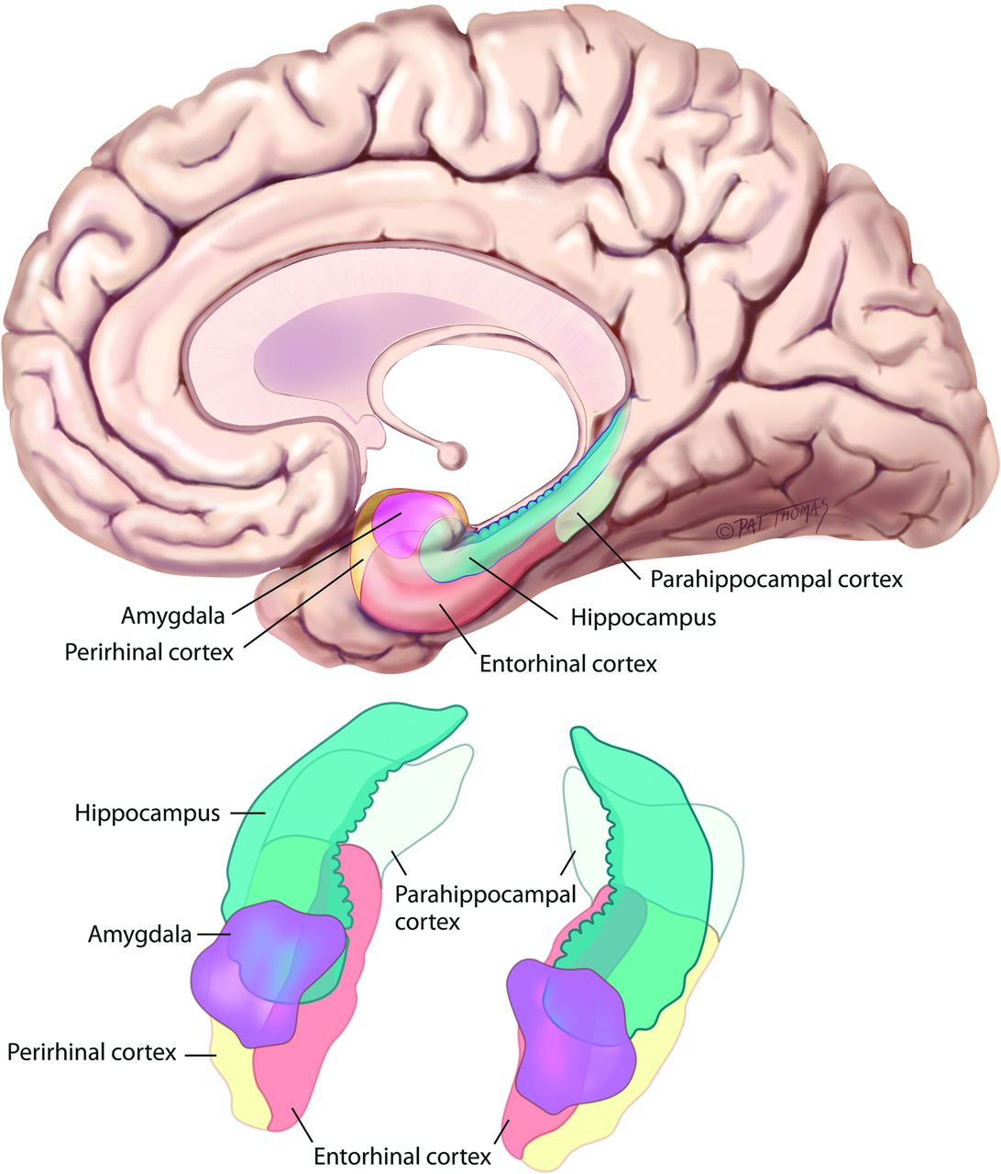
ΕΙΚΌΝΑ 1: Οργάνωση και ροή μνήμης στον μέσο κροταφικό λοβό
Ο μέσος κροταφικός λοβός (MTL) αποτελείται από τον ιππόκαμπο (Cornu Ammonis/ CA1–CA4, οδοντωτός γύρος οδοντωτή έλικα και subiculum υπόθεμα του ιπποκαμπου) και τον παραϊπποκαμπικό γύρο έλικα, ο οποίος περιλαμβάνει τον ενδορρινικό (EC), τον περιρρινικό (PRC) και τον παραϊπποκαμπικό φλοιό (PHC). Οι περιοχές αυτές σχηματίζουν μια ιεραρχική ροή επεξεργασίας μνημονικής πληροφορίας: οι πληροφορίες αντικειμένων μεταφέρονται μέσω του περιρρινικού φλοιού, ενώ οι χωρικές και σκηνικές πληροφορίες εισέρχονται από τον παραϊπποκαμπικό φλοιό. Στη συνέχεια, όλες οι πληροφορίες συγκλίνουν στον ενδορρινικό φλοιό, όπου το μέσο τμήμα του (MEC) επεξεργάζεται χωρικά δεδομένα και το πλάγιο τμήμα του (LEC) αντικείμενα και μαζί λειτουργούν ως «φύλακας πύλης» που δίνει προτεραιότητα στην κωδικοποίηση νέων έναντι οικείων ερεθισμάτων. Η τελική ενοποίηση και σύνθεση των πληροφοριών πραγματοποιείται στον ιππόκαμπο, ο οποίος προβάλλει τα επεξεργασμένα δεδομένα προς ευρύτερα μνημονικά και γνωστικά δίκτυα μέσω του δεματίου του fornix. Η ανατομική αυτή οργάνωση καθιστά τον MTL κεντρικό όχι μόνο για την αναγνωριστική μνήμη, αλλά και για ανώτερες γνωστικές λειτουργίες, μέσω των συνδέσεών του με τον RSC και το δίκτυο προεπιλογής. Αυτά δεν φαινονται στην εικονα. Να βρειτε μια εικονα καταλληλη
Μία πιθανή εξήγηση για τις αποκλίσεις που εμφανίζουν οι μελέτες σχετικά με την ανεπάρκεια σε συμπερφορικό επίπεδο, είναι οι ακούσιες βλάβες που πιθανώς συμβαίνουν σε γειτονικές περιοχές του εγκεφάλου κατά την πειραματική διαδκασία ή από την αδυναμία καταστροφής όλου του ιπποκαμπικού ιστού. Μία άλλη εξήγηση είναι ότι οι μόνιμες βλάβες δίνουν στον εγκέφαλο τον χρόνο να αναπτύξει αντισταθμιστικούς μηχανισμούς, δηλαδή άλλες περιοχές μπορεί να αναλαμβάνουν λειτουργίες της κατεστραμμένης περιοχής. Αδυνατώντας να προσδιοριστεί επακριβώς ο φυσιολογικός τρόπος λειτουργίας του εγκεφάλου. Έτσι, πολλά από τα ευρήματα παλαιότερων μελετών με μόνιμες βλάβες πιθανότατα δείχνουν αυτές τις αντισταθμιστικές προσαρμογές και όχι την πραγματική λειτουργία των συγκεκριμένων περιοχών, με αποτέλεσμα να προκύπτουν αντικρουόμενα συμπεράσματα. Αντίθετα, μελέτες σε τρωκτικά που χρησιμοποιούν προσωρινή απενεργοποίηση του ιπποκάμπου έχουν προσφέρει ισχυρές ενδείξεις ότι ο ιππόκαμπος είναι απαραίτητος για τη μη χωρική μνήμη αναγνώρισης αντικειμένων σε όλα τα στάδια σχηματισμού της μνήμης, συμπεριλαμβανομένης της κωδικοποίησης.
Ένας ακόμα παράγοντας σύγχυσης προκύπτει από τον τύπο δοκιμασίας που θα υποβληθούν τα ζώα. Η αναγνωριστική μνήμη συνήθως μελετάται με τους δύο παρακάτω τρόπους. Με τη δοκιμασία αυθόρμητης αναγνώρισης VPC ή με τη δοκιμασία αντιστοίχησης DNMS. Η VPC θεωρείται πιο αξιόπιστη διότι χρησιμοποιεί τα χαρακτηριστικά που σχετίζονται άμεσα με τη λειτουργία του ιπποκάμπου. Είναι γεγονός ότι τα ζώα αφιερώνουν περισσότερο χρόνο οπτικής επαφής και επεξεργασίας ενός νέου αντικειμένου, αυτό φανερώνει την φυσική τους προτίμηση σε ένα καινούριο ερέθισμα συγκριτικά με ένα οικέιο. Σε μια τέτοια δοκιμασία παρουσιάζονται δύο αντικείμενα, ένα γνωστό και ένα καινούριο. Στα ζώα που είχε προηγηθεί βλάβη στον ιππόκαμπο, παρατηρήθηκε ισότιμος χρόνος επεξεργασίας και των δύο λόγω αδυναμίας αναγνώρισης του γνώριμου αντικειμένου. Η λειτουργία αυτή αφορά ξεκάθαρα και μόνο τον ιππόκαμπο. Ενώ κατά τη δοκιμασία DNMS, απαιτείται από το ζώο να μάθει και να εφαρμόσει τον κανόνα «επέλεξε το αντικείμενο που δεν είδες προηγουμένως» μέσω της διαδικασίας της ανταμοιβής, κάτι που προϋποθέτει εκπαίδευση και σκόπιμη ανάκληση μνήμης. Ωστόσο, επειδή η διαδικασία περιλαμβάνει στρατηγική μάθησης και πιθανό στρες απαιτείται η συνεισφορά και άλλων εγκεφαλικών περιοχών εκτός του ιπποκάμπου. Για το λόγο αυτό, τα αποτελέσματά της εμφανίζουν μεγαλύτερη μεταβλητότητα και δεν αποκαλύπτουν πάντα καθαρά τον ρόλο του ιπποκάμπου στη μνήμη αναγνώρισης. Οι δοκιμασίες VPC είναι ήπιες και φυσικές για το ζώο, δεν απαιτούν μάθηση ή ανταμοιβή και έτσι καταγράφουν μνήμη όπου δημιουργείται αυθόρμητα. Αυτό τις κάνει ιδιαίτερα χρήσιμες για να αποτυπώσουν τον τρόπο με τον οποίο ο ιππόκαμπος σχηματίζει στιγμιαίες, ολοκληρωμένες μνήμες σαν μια «νοητική φωτογραφία» ενός γεγονότος, συμπεριλαμβάνοντας το χρονικό και χωρικό πλαίσιο όπως συμβαίνει στη δημιουργία μιας επεισοδιακής μνήμης.
Παράγοντες που διαφέρουν από μελέτη σε μελέτη όπως το είδος των ερεθισμάτων, το χρονικό διάστημα ανάμεσα στη φάση δειγματισμού και στη δοκιμή, η διάρκεια εξερεύνησης κατά τη φάση δειγματισμού, καθώς και οι συγκεκριμένες υποπεριοχές του ιππόκαμπου που έχουν υποστεί βλάβη μπορούν επίσης να συμβάλλουν στις αντικρουόμενες διαπιστώσεις. Συνολικά, αυτές οι μεταβλητές επηρεάζουν τον βαθμό στον οποίο ο ιππόκαμπος και άλλες εγκεφαλικές περιοχές ενεργοποιούνται σε διαφορετικούς τύπους δοκιμασιών μνήμης αναγνώρισης.
Νευρωνικά χαρακτηριστικά της μνήμης αναγνώρισης
Νευρώνες στο πρόσθιο τμήμα του κατώτερου κροταφικού φλοιού του πιθήκου (συμπεριλαμβανομένου του PRC) μειώνουν τον ρυθμό πυροδότησής τους όταν ένα ερέθισμα επαναλαμβάνεται, ακόμη και χωρίς προηγούμενη εκπαίδευση του ζώου, δηλαδή όσο αυξάνεται η οικειότητα του ερεθίσματος, τόσο μειώνεται η πυροδότηση. Ωστόσο, σε δοκιμασίες αναγνώρισης, όπου τα ζώα έχουν εκπαιδευτεί να αναμένουν ανταμοιβή όταν αναγνωρίζουν την επανάληψη ενός στόχου, οι νευρώνες αυτοί παρουσιάζουν ενίσχυση της απόκρισής τους, πιθανότατα λόγω της εκπαίδευσης, της ανταμοιβής ή άλλων παραγόντων. Επομένως, η μείωση της νευρωνικής απόκρισης θεωρείται πιο αξιόπιστος δείκτης της αίσθησης της οικειότητας, καθώς η μνήμη αναγνώρισης γενικά δεν απαιτεί επιβαλλόμενη καθοδήγηση.
Οι νευρώνες του ιπποκάμπου εμφανίζουν επίσης διαφοροποιημένες αποκρίσεις σε επαναλαμβανόμενα ερεθίσματα σε σχέση με νέα, και αυτά τα σήματα μνήμης αναγνώρισης είναι ανεξάρτητα από την παρουσία ανταμοιβής και γενικευμένα δηλαδή δημιουργεί μια γενικευμένη αναπαράσταση της οικειότητας που μπορεί να εφαρμοστεί σε διαφορετικά αντικείμενα ή καταστάσεις. Ο ρυθμός πυροδότησης των νευρώνων όταν το ζώο βλέπει νέα έναντι οικείων ερεθισμάτων μεταβάλλεται ανάλογα με την επίδοση στην αναγνώριση, δηλαδή όσο πιο σωστή είναι η ταυτοποίηση του αντικειμένου ως οικείο, τόσο μικρότερη θα είναι η πυροδότηση (Εικόνα 2).
Επιπλέον, η δραστηριότητα του ιπποκάμπου στη θήτα συχνότητα?????? συγχρονίζεται με τις σακκαδικές κινήσεις των ματιών. Πρόκειται για ταλαντώσεις κυμάτων στα νευρικά κύτταρα γύρω στα 4-8 Hz που συνδέονται με διαδικασίες μνήμης και προσοχής κατά τη φάση κωδικοποίησης+++++. Όσο πιο επιτυχής είναι η ευθυγράμμιση αυτή των κυμάτων θήτα με τις κινήσεις των ματιών, τόσο πιο αποτελεσματική θα είναι η αναγνώριση του ερεθίσματος τη επόμενη φορά. Παράλληλα, η συχνότητα εμφάνισης των sharp-wave ripples, δηλαδή σύντομων, έντονων εκρήξεων νευρωνικής δραστηριότητας στον ιππόκαμπο, αυξάνεται όταν το ζώο βλέπει ή ανακαλεί οικεία αντικείμενα???????????. Συγκεκριμένα, τα SWRs διευκολύνουν την επαναδραστηριοποίση των νευρικών μοτίβων που ενεργοποίηθηκαν κατά τη διάρκεια της μάθησης και για το λόγο αυτό είναι σημαντικά στην ενίσχυση και ανάκληση μνημών στον ιππόκαμπο. Ταυτόχρονα, οι αλληλεπιδράσεις του ιππόκαμπου με άλλες εγκεφαλικές περιοχές φαίνεται να σηματοδοτούν τη διαδικασία συσχετιστικής μάθησης και τη μετέπειτα αναγνώριση. Συνολικά, αυτά τα συμπεριφορικά, νευροψυχολογικά και φυσιολογικά ευρήματα παρέχουν ισχυρή υποστήριξη για τον καθοριστικό ρόλο του ιπποκάμπου στη μνήμη αναγνώρισης αντικειμένων. Θελει παραδειγμα και εικονα
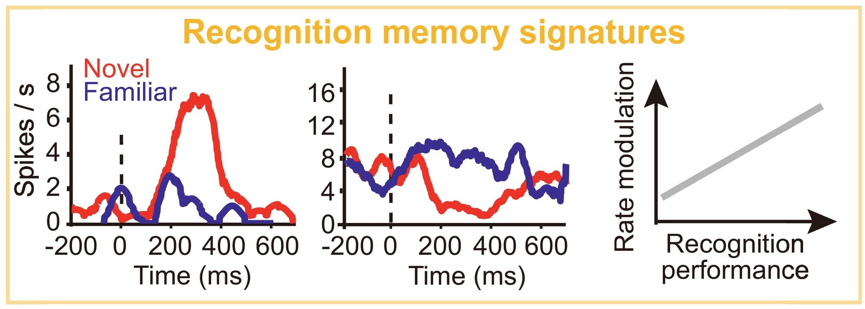
ΕΙΚΟΝΑ 2: Ρυθμοί πυροδότησης νευρώνων στην αναγνώριση αντικειμένων
Τα τρία διαγράμματα αφορούν τους ρυθμούς πυροδότησης των νευρώνων FRs του ιπποκάμπου και αποτελούν δεδομένα της δοκιμασίας ανγνώρισης αντικείμενων που υποβλήθηκαν οι μακάκοι. Οι διαφοροποιήσεις των FRs κατά την αλληλεπίδραση του ζώου με το νέο και το οικείο ερέθισμα μελετήθηκαν και καταγράφηκαν στα εξής διαγράμματα. Στα διαγράμματα 1 και 2 παρουσιάζονται οι ρυθμοι πυροδότησης ενος ενισχυμένου νευρώνα και ενός κατεσταλμένου αντίστοιχα σε συνάρτηση με το χρόνο που αφιέρωσε το ζώο κατά την παρατήρηση. Οι ενισχυμένοι νευρώνες ενεργοποιούνται εντονότερα όταν το ζώο αλληλεπριδρά με κάτι καινούριο και αντίστοιχα “σιωπαίνουν” στην εικόνα του οικείου. Το ακριβώς αντίθετο συμβαίνει με τους κατεσταλμένους νευρώνες. Με κόκκινο παρουσιάζεται η πυροδότηση λόγω του νέου ερεθίσματος ενώ με μπλε του οικείου. Διάγραμμα 1: Παρατηρείται FR νέου >> FR οικείου, καθώς όταν έρχεται σε επαφή με ένα νεό ερέθισμα έχουμε την ύψιστη πυροδότηση ενώ όσο επαναλαμβάνεται η εικόνα μειώνεται και η πυροδότηση. Αυτό διαφαίνεται και από τα αποτελέσματα του Διαγράμματος 2: Όπου ενώ ο κατεσταλμένος νευρώνας εμφανίζει υψηλότερη πυροδότηση στο οικείο ερέθισμα δεν είναι τόσο υψηλά η καμπύλη με τον αντίστοιχο ενισχυμένο. Στο Διάγραμμα 3 στον άξονα y αντιστοιχεί ο δείκτης μεταβολής του ρυθμού πυροδότησης και εκφράζεται ως (FR νέο – FR οικείο)/(FR νέο + FR οικείο), ενώ στο άξονα x αντιστοιχεί ο χρόνος αφιέρωσης στο αντικείμενο από το ζώο. Παρατηρείται, ανάλογη αύξηση των δύο παραμέτρων, γεγονός που επιβεβαιώνει την φυσική πρότιμηση του ζώου στο να επεξεργάζεται το νέο αντικείμενο για περισσότερο χρόνο.

Αναπαραστάσεις τοποθεσίας, οπτικής και πλοήγησης
Η χωρική πλοήγηση είναι μια φυσιολογική προσαρμοστική συμπεριφορά ενός είδους στο περιβάλλον, που συνδέεται στενά με τη μνήμη και την αντίληψη. Μελέτες στον τομέα της συμπεριφοράς έχουν χρησιμοποιήσει ασκήσεις χωρικής μνήμης, ώστε να εξετάσουν τον ρόλο συγκεκριμένων περιοχών του εγκεφάλου. Μελέτες με μόνιμες βλάβες αρχικά κατέδειξαν ότι ο ιππόκαμπος είναι απαραίτητος για τη χωρική μνήμη, όπως σε δοκιμασίες χωρικής αναστροφής, όπου το ζώο πρέπει να μάθει πού βρίσκεται ένας συγκεκριμένος στόχος. Αφού το μάθει, η θέση του στόχου αλλάζει και το ζώο πρέπει να προσαρμοστεί και να μάθει τη νέα τοποθεσία του στόχου. Ένα δεύτερο πείραμα αφορούσε την αντιστοιχία αντικειμένου θέσης, δηλαδή ποιό αντικείμενο βρίσκεται σε ποιά θέση. Ωστόσο, όπως επισημάνθηκε σε μεταγενέστερες δημοσιεύσεις από τις ίδιες ομάδες, οι πρώτες αυτές μελέτες χρησιμοποιούσαν βλάβες με αναρρόφηση και προκαλούσαν ζημιά και σε γειτονικές περιοχές, γεγονός που δυσχεραίνει την ερμηνεία των αποτελεσμάτων. Επιπλέον, οι πρώτες μελέτες ενδέχεται να μην διαχώρισαν τα αλλοκεντρικά από τα εγωκεντρικά πλαίσια αναφοράς, με τα δεύτερα να εξαρτώνται λιγότερο από τον ιππόκαμπο. Μεταγενέστερα πειράματα σε ανοιχτό χώρο έχουν καθιερώσει τον αιτιώδη ρόλο του ιπποκάμπου στην αλλοκεντρική χωρική μνήμη.
Αξίζει να σημειωθεί ότι οι μακάκοι πιθανότατα επιλύουν χωρικές δοκιμασίες βασιζόμενοι σε περιβαλλοντικές ενδείξεις και στη διάταξη του χώρου, οι οποίες τους παρέχουν ένα ενιαίο «φόντο» για τον προσανατολισμό και την πλοήγησή τους. Αυτή η υπόθεση συμφωνεί με το ιδιαίτερα ανεπτυγμένο οπτικό σύστημα των πρωτευόντων. Πράγματι, ο ιππόκαμπος στον πίθηκο και τον άνθρωπο είναι εξειδικευμένος στη δημιουργία μνημών που σχετίζονται με οπτικές σκηνές, οι οποίες μπορούν να υποστηρίζουν οπτικά καθοδηγούμενες δράσεις στον χώρο.

Αναπαραστάσεις τοποθεσίας
Για την κατανόηση του τρόπου με τον οποίο ο ιππόκαμπος επεξεργάζεται χωρικές πληροφορίες στα πρωτεύοντα θηλαστικά, οι περισσότερες νευροφυσιολογικές έρευνες βασίζονται στην εκπόνηση εργασιών εικονικής πλοήγησης. Τα πειραματικά αυτά πρωτόκολλα επιτρέπουν στους ερευνητές να ελέγχουν με ακρίβεια το περιβάλλον, τα οπτικά ερεθίσματα και τους κανόνες της εργασίας, ενώ ταυτόχρονα καταγράφεται η ηλεκτροφυσιολογική δραστηριότητα των νευρώνων του ιππόκαμπου. Τόσο στους ανθρώπους όσο και στους πιθήκους, οι νευρώνες του ιππόκαμπου δείχνουν επιλεκτικότητα, δηλαδή αυξημένη δραστηριότητα για τοποθεσίες, στόχους και την εξέλιξη μιας δοκιμασίας μέσα σε εικονικά περιβάλλοντα. Η ενεργοποίηση αυτών των νευρώνων δεν αποτελεί μια απλή καταγραφή γεωγραφικής θέσης. Αντίθετα, φαίνεται να εξαρτάται από τις απαιτήσεις και τους κανόνες του εκάστοτε πειράματος. Για παράδειγμα, διαφορετικά πρότυπα νευρωνικής δραστηριότητας καταγράφονται όταν τα υποκείμενα αναζητούν ελεύθερα τροφή σε έναν χώρο, σε σύγκριση με όταν πρέπει να θυμηθούν και να επισκεφθούν συγκεκριμένα σημεία βάσει προηγούμενης εμπειρίας. Σε ορισμένες περιπτώσεις, οι νευρώνες του ιπποκάμπου πυροδοτούνται πιο έντονα όταν το μη χωρικό ερέθισμα είναι πιο σημαντικό από τη θέση στην οποία βρίσκεται το ζώο. Εκτός από τα τρωκτικά, έχουν εντοπιστεί και στον ανθρώπινο ενδορρινικό φλοιό παρόμοια μοτίβα πυροδότησης πλέγματος τα οποία είναι πιο θορυβώδη, δηλαδή το εξαγωνικό μοτίβο????? είναι συχνά πιο ασαφές. Παρά τα σημαντικά ευρήματα από εργασίες εικονικής πλοήγησης, παραμένει αβέβαιο σε ποιο βαθμό αυτά μπορούν να γενικευθούν σε πραγματικές συνθήκες πλοήγησης. Ένας από τους βασικούς λόγους για αυτή την αμφιβολία σχετίζεται με τις αισθητηριακές ασυμφωνίες που προκύπτουν στα εικονικά περιβάλλοντα. Τα αιθουσαία (vestibular) και ιδιοδεκτικά (proprioceptive) σήματα αποτελούν κρίσιμες αισθητηριακές εισροές για την ακριβή κωδικοποίηση της κίνησης και της θέσης του σώματος στον χώρο.
Τα αιθουσαία σήματα, προερχόμενα από το αιθουσαίο σύστημα του έσω ωτός, ανιχνεύουν τις μεταβολές στην επιτάχυνση, τον προσανατολισμό του κεφαλιού και τη βαρύτητα, επιτρέποντας στον εγκέφαλο να αντιλαμβάνεται την κατεύθυνση και ταχύτητα της κίνησης.
Αντίστοιχα, τα ιδιοδεκτικά σήματα, που προέρχονται από εξειδικευμένους υποδοχείς σε μύες, τένοντες και αρθρώσεις, ενημερώνουν τον εγκέφαλο για τη θέση των άκρων, την ένταση των μυϊκών συσπάσεων και τις μη ορατές κινήσεις του σώματος. Συνεπώς σε συνθήκες VR (virtual reality), τα οπτικά ερεθίσματα υποδεικνύουν κίνηση, ενώ το σώμα «πληροφορεί» τον εγκέφαλο ότι παραμένει ακίνητο, γεγονός που πιθανώς αλλοιώνει τα νευρωνικά πρότυπα χωρικής αναπαράστασης στον ιππόκαμπο. Μία πιο ρεαλιστική προσέγγιση προήλθε από μελέτες πλοήγησης στο φυσικό περιβάλλον, σε πείραμα όπου μακάκοι είχαν εκπαιδευτεί να οδηγούν ένα κινητό όχημα σε ανοικτό χώρο, παρατηρήθηκε ότι συγκεκριμένοι νευρώνες του ιππόκαμπου εμφάνιζαν αυξημένη δραστηριότητα σε συγκεκριμένες τοποθεσίες, παρόμοια με τα place cells που συναντώνται στα τρωκτικά. +++Εικονα του πειραματος. Παρ’ όλα αυτά, τα νευρωνικά αυτά σήματα δεν ήταν εξίσου αποδοτικά: οι μέγιστοι ρυθμοί πυροδότησης ήταν χαμηλότεροι, ενώ κάθε ένας νευρώνας ενεργοποιούταν για μεγάλυτερη περιοχή του χώρου αντί για ένα μικρό σημείο όπως συμβαίνει στα τρωκτικά. Όταν οι μαϊμούδες αφήνονταν σε συνθήκες πλήρους ελευθερίας κίνησης, χωρίς καμία μορφή καθοδήγησης, οι νευρώνες με αποκρίσεις σε συγκεκριμένες τοποθεσίες ήταν σπάνιοι και παρουσιάζουν μικτές αποκρίσεις. Γεγονός που αποκαλύπτει πως οι νευρώνες δεν πυροδοτούνται με μοναδικό κριτήριο τη θέση του ζώου αλλά ενδεχομένως επηρεάζεται και από ποικίλες μεταβλητές, όπως η πολυπλοκότητα του έργου, το μέγεθος του χώρου, καθώς και η ποσότητα και ποικιλία οπτικών ερεθισμάτων στο περιβάλλον. Χρειαζεται το πειραμα

Αναπαραστάσεις οπτικής θέασης
Σύμφωνα με μελέτες συμπεριφοράς που έχουν αναδείξει τον εξειδικευμένο ρόλο του ιππόκαμπου των πρωτευόντων στη μνήμη σκηνών, έχει βρεθεί ότι οι νευρώνες του ιππόκαμπου στον πίθηκο είναι προσαρμοσμένοι για οπτικές χώρου, οι οποιοί ονομάζονται view cells τι είναι? Που βρίσκονται? Εικονα και ενεργοποιούνται ανάλογα με το που κατευθύνεται το βλέμμα του ζώου (Εικόνα 3). Αυτοί οι νευρώνες φαίνεται να συμβάλλουν στη συλλογή τροφής κατά τη διάρκεια της ημέρας, επιτρέποντας στους πρωτεύοντες να καταλάβουν σημεία ενδιαφέροντος. Έτσι μπορούν και κρίνουν προς ποια κατεύθυνση θα κινηθούν αξιοποιώντας μακρινά στοιχεία του περιβάλλοντος μόνο με οπτική επαφή, χωρίς να απαιτείται η προσέγγιση τους σε αυτά. Υπάρχουν δύο είδη view cells, στην πρώτη κατηγόρια τα κύτταρα παραμένουν ενεργοποιημένα για λίγο χρονικό διάστημα αφού χαθεί η οπτική επαφή σε σκοτεινές συνθήκες , άρα κρατούν προσωρινά μια αναπαράσταση του οπτικού χώρου. Στην δεύτερη κατηγορία τα κύτταρα παύουν να ενεργοποιούνται όταν διακοπεί πλήρως το οπτικό ερέθισμα. Επιπλέον, αυτοί οι νευρώνες είναι αλλοκεντρικοί, δηλαδή δεν εξαρτάται η ενεργοποιήση τους από τη θέση του ζώου αλλά μόνο από το τι κοιτάει. Σε ένα οπτικά φτωχό περιβάλλον η νευρωνική κωδικοποίηση της κατεύθυνσης του βλέματος του ζώου, υπερισχύει της κωδικοποίησης του περιεχομένου του οπτικού πεδίου. Ακόμα και σε στατικές εικόνες ή στην εκτέλεση οπτικών καθηκόντων αναζήτησης σε οθόνη ο ιππόκαμπος και ο ενδορρινικός φλοιός χαρτογραφούν που βρίσκονται τα επιμέρους στοιχεία στον χώρο. Οι οπτικοχωρικές αυτές αναπαραστάσεις στον ιππόκαμπο των πρωτευόντων πιθανότατα αποτελούν προϊόν εξελικτικών και περιβαλλοντικών αλλαγών που οδήγησαν στην διαμόρφωση τους σε ημερόβια ζώα, στα οποία η όραση αποτελεί κύριο μέσο αντίληψης, μετακίνησης και αναζήτησης τροφής. Αυτή η εξάρτηση από την όραση οδήγησε στην ανάπτυξη ενός εξαιρετικά εξελιγμένου οπτικού φλοιού ο οποίος καθόρισε τον τρόπο με τον οποίο ο ιππόκαμπος σχηματίζει πλέον τις αναπαραστάσεις καθώς του μεταδίδει τις οπτικές πληροφορίες του χώρου. Ωστόσο, παρά αυτές τις προσαρμογές, ο ιππόκαμπος παραμένει εξελικτικά αρχαία δομή, γεγονός που καθιστά εύλογη την υπόθεση ότι οι βασικές υπολογιστικές του λειτουργίες παραμένουν διατηρημένες μεταξύ των ειδών, δηλαδή, ότι τα είδη μοιράζονται τον ίδιο τρόπο με τον οποίο ο ιππόκαμπος μετατρέπει τις πληροφορίες που δέχεται σε χωρικές αναπαραστάσεις. Σύμφωνα με αυτή τη λογική, έχει προταθεί ένα μοντέλο που επιχειρεί να συσχετίσει τα place cells των τρωκτικών με τα view cells των πρωτευόντων, υποστηρίζοντας ότι οι ιππόκαμποι τους χρησιμοποιόυν παρόμοιους υπολογισμούς, με την διαφορά ότι στα πρωτεύοντα τα κύτταρα τους αποδίδουν μεγαλύτερο οπτικό πεδίο στις χωρικές αναπαραστάσεις.

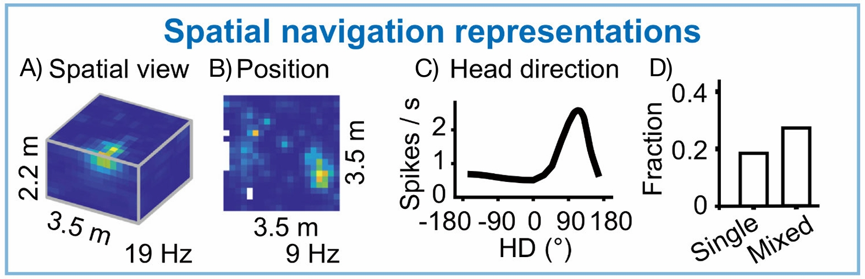ΕΙΚΌΝΑ 3: Νευρωνική κωδικοποίηση χωρικών πληροφοριών στον ιππόκαμπο πρωτευόντων
Παρουσιάζονται τρεις κατηγορίες νευρώνων που καταγράφηκαν από τον ιππόκαμπο μακάκων κατά την ελεύθερη αναζήτηση τροφής σε ανοιχτή αρένα. Τα Α και Β είναι σε μορφή colormap, η οποία είναι μια μέθοδος γραφικής απεικόνισης δεδομένων, όπου διαφορετικές τιμές αποδίδονται με διαφορετικά χρώματα ώστε να φαίνεται καθαρά πού η δραστηριότητα είναι υψηλή ή χαμηλή. Όπου υπάρχει κίτρινο δηλώνει έντονη ενεργοποιήση των νευρώνων ενώ το μπλε χαμηλή. Α: Το colormap απεικονίζει τον ρυθμό πυροδότησης (spikes/s) ως συνάρτηση του σημείου του χώρου προς το οποίο κατευθύνεται το βλέμμα, δείχνοντας ότι ο νευρώνας κωδικοποιεί τι βλέπει ο πίθηκος, ανεξάρτητα από τη θέση του σώματος. B: Το colormap δείχνει τη νευρωνική πυροδότηση ως συνάρτηση της θέσης του ζώου στο πάτωμα της αρένας, καταγράφοντας νευρώνες που ενεργοποιούνται επιλεκτικά σε συγκεκριμένες τοποθεσίες. C: Το διάγραμμα δείχνει ότι η πυροδότηση κορυφώνεται σε συγκεκριμένη γωνία προσανατολισμού, καθώς κάθε νευρώνας κατεύθυνσης κεφαλής έχει δική του προτιμώμενη γωνία και στο συγκεκριμένο παράδειγμα έχει ως προτίμηση την γωνία των 90°. D: Το ιστόγραμμα δείχνει ότι η πλειονότητα των ιπποκαμπικών νευρώνων παρουσιάζει μικτή κωδικοποίηση, συνδυάζοντας πληροφορίες για θέαση, θέση και κατεύθυνση, γεγονός που υποδηλώνει ότι ο ιππόκαμπος σχηματίζει πολυδιάστατες και ολοκληρωμένες αναπαραστάσεις του χώρου. Χωρις την περιγραφη του πειραματος δεν είναι κατανοητη η εικονα

Κατευθυντικά σήματα ανοδικά του ιππόκαμπου
Ένα κρίσιμο ερώτημα αφορά τον τρόπο με τον οποίο ο ιππόκαμπος παράγει τις χωρικές οπτικές αποκρίσεις, μέσω ενσωμάτωσης πληροφοριών από ανώτερες εγκεφαλικές περιοχές, όπως τον retrosplenial cortex οπισθοσπληνιακός φλοιός (RSC), ο οποίος ενδέχεται να μεταδίδει στον ιππόκαμπο κατευθυντικά σήματα που σχετίζονται με τον προσανατολισμό της κεφαλής και του βλέμματος. Μελέτες σε ανθρώπους με βλάβες στον RSC δείχνουν ότι αυτή η περιοχή του εγκεφάλου είναι απαραίτητη για να μπορούμε να προσανατολιζόμαστε στον χώρο χρησιμοποιώντας σταθερά σημεία αναφοράς, χωρίς όμως να είναι απαραίτητος για την απλή αναγνώριση τους. Για παράδειγμα, τα άτομα αυτά μπορούν να αναγνωρίσουν ένα γνωστό κτίριο, αλλά δυσκολεύονται να δείξουν προς ποια κατεύθυνση βρίσκεται αυτό το κτίριο σε σχέση με το σημείο που στέκονται. Απεικονιστικές μελέτες δείχνουν με συνέπεια ότι ο RSC ενεργοποιείται όταν ο εγκέφαλος προσπαθεί να προσανατολιστεί μέσα σε έναν χώρο, δηλαδή όταν πρέπει να κατανοήσει «πού βρίσκεται τι» σε μια τοπογραφική διάταξη. Σε αυτή την περιοχή έχουν επίσης εντοπιστεί νευρώνες που κωδικοποιούν την κατεύθυνση προς την οποία είναι στραμμένο το κεφάλι, καθώς και σήματα που ενημερώνουν για την κίνηση του ίδιου του σώματος στον χώρο. Αυτές οι πληροφορίες λειτουργούν σαν «δομικό υλικό» που επιτρέπει στη συνέχεια στον ιππόκαμπο να σχηματίζει αλλοκεντρικές χωρικές αναπαραστάσεις ως επόμενο στάδιο επεξεργασίας. Ακόμη ο RSC ίσως λειτουργεί ως πιο σημαντικός κόμβος χωρικής πλοήγησης στα πρωτεύοντα σε σύγκριση με τον ιππόκαμπο. Γεγονός που υποδηλώνει μία πιθανή εξελικτική διαφοροποίηση μεταξύ τρωκτικών οπού ο ιππόκαμπος είναι ο βασικός πλοηγός και πρωτευόντων που η ευθύνη έχει μετατοπιστεί περισσότερο προς τον οπίσθιο νεοφλοίο στον οποίο ανήκει ο RSC. Χρειαζεται εικονα
Συνολικά, οι χωρικές αναπαραστάσεις στα πρωτεύοντα είναι πολύπλευρες, εξαρτώμενες από το είδος του έργου, και στενά συνδεδεμένες με μνημονικές λειτουργίες, γεγονός που αντανακλά την ιδιαίτερα σύνθετη φύση της χωρικής τους νόησης (Εικόνα 1D). Για να επιτευχθεί ουσιαστική σύγκλιση μεταξύ των ευρημάτων στα πρωτεύοντα και στα τρωκτικά, είναι απαραίτητο να λαμβάνονται υπόψη ο σχεδιασμός του πειράματος, οι διαθέσιμες αισθητηριακές εισροές, αλλά και οι στρατηγικές πλοήγησης που χαρακτηρίζουν κάθε είδος.

Νευρωνικά υπόβαθρα της αναγνώρισης και της πλοήγησης: μερική διάκριση και συνδιασμός
Αναγνώριση αντικειμένων και πλοήγηση
Μακροχρόνιες μελέτες δείχνουν ότι η χωρική μνήμη ωριμάζει αργότερα σε σχέση με τη μνήμη αναγνώρισης αντικειμένων, γεγονός που υποδηλώνει ότι πρόκειται για διακριτές γνωστικές λειτουργίες. Σε μια μελέτη πιθήκων παρατηρήθηκε ότι οι ηλικιωμένοι πίθηκοι απέτυχαν σε χωρική δοκιμασία αλλά διατήρησαν φυσιολογική επίδοση σε δοκιμασία DNMS, υποστηρίζοντας την ιδέα ότι η αλλοκεντρική πλοήγηση και η αναγνώριση αντικειμένων βασίζονται σε διαφορετικά νευρωνικά συστήματα. Στη χωρική δοκιμασία, έμαθαν στους πιθήκους με την μέθοδο της ανταμοιβής, να κατευθύνονται σε θέσεις με κρυμμένη τροφή ακολουθώντας συγκεκριμένη σειρά βάσει ορισμένων σημαδιών. Σκοπός ήταν να θυμηθούν τη σειρά και να βρεθούν μία φορά σε κάθε θέση όπου υπήρχε τροφή. Οι νέοι πίθηκοι χρησιμοποίησαν τα οπτικά χωρικά σημεία του περιβάλλοντος, ενώ οι ηλικιωμένοι κατέφυγαν σε απλές σειριακές στρατηγικές χωρίς να εκμεταλλευτούν τις χωρικές ενδείξεις. Όταν οι ερευνητές μπέρδεψαν τα κατευθυντικά σημάδια, οι νέοι πίθηκοι δυσκολεύτηκαν να εντοπίσουν την τροφή ενώ η απόδοση των ηλικιωμένων δεν επηρεάστηκε. Η σταθερή απόδοσή τους στο DNMS, δείχνει ότι η ικανότητα αναγνώρισης παραμένει ακέραιη, ενώ οι διαδικασίες χωρικής μνήμης που εξαρτώνται σε μεγάλο βαθμό από τον ιππόκαμπο παρουσιάζουν φθορά με την ηλικία. Αυτό το μοτίβο είναι όμοιο με εκείνο που παρατηρείται σε ηλικιωμένους ανθρώπους και σε ασθενείς με άνοια, όπου η αλλοκεντρική πλοήγηση επιδεινώνεται, ενώ η αναγνώριση αντικειμένων συχνά παραμένει σχετικά διατηρημένη. Μία μελέτη περίπτωσης αναφέρει ακόμη ότι ένας ασθενής με σοβαρή διαταραχή επεισοδιακής μνήμης διατήρησε σχεδόν φυσιολογική ικανότητα πλοήγησης, υποστηρίζοντας περαιτέρω την παραπάνω θέση. Περιοχές του μέσου κροταφικού λοβού (MTL) συνεισφέρουν και στις δύο λειτουργίες, αλλά σε διαφορετικό βαθμό: ο ιππόκαμπος σχετίζεται περισσότερο με τη χωρική μνήμη, ενώ ο περιρρινικός φλοιός (PRC) εμπλέκεται εντονότερα στην αναγνώριση αντικειμένων. Ωστόσο, τα ευρήματα αυτά δεν υποδεικνύουν έναν απόλυτο διαχωρισμό ανάμεσα στις δύο διεργασίες μάλλον δείχνουν ότι και τα δύο συστήματα συμμετέχουν τόσο στην πλοήγηση όσο και στην αναγνώριση, αλλά με διαφορετική έμφαση.

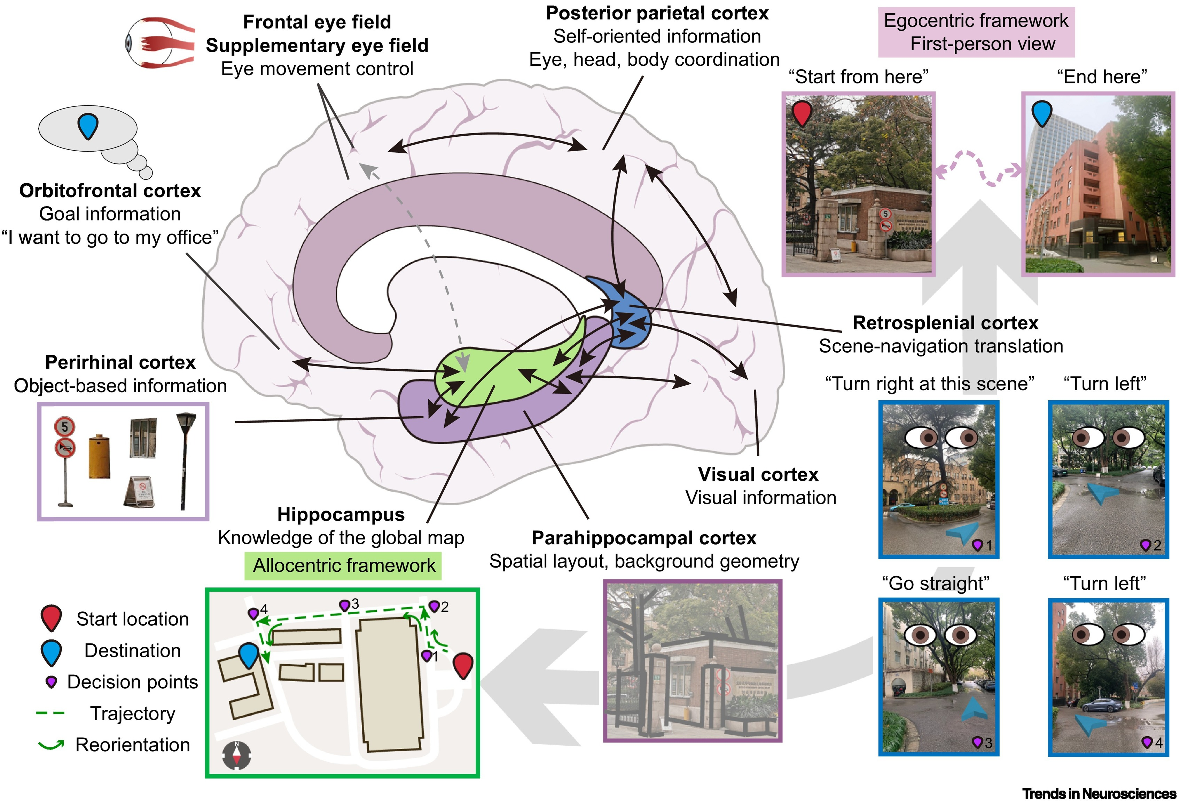ΕΙΚΌΝΑ 3:Σύνδεση της αναγνώρισης σκηνών και της χωρικής πλοήγησης μέσω μετασχηματισμού πλαισίου αναφοράς στο ιπποκαμπικό-RSC-βρεγματικό μονοπάτι
Η καθημερινή πλοήγηση σε οικεία περιβάλλοντα απαιτεί συνεργασία πολλών εγκεφαλικών περιοχών που ενοποιούν την αναγνώριση σκηνών με τον προσανατολισμό στον χώρο. Ο ορβιτο κογχομετωπιαίος φλοιός (OFC) διατηρεί τον στόχο της κίνησης, ενώ ο οπτικός φλοιός (VC) επεξεργάζεται τα βασικά οπτικά χαρακτηριστικά της σκηνής. Ο ιππόκαμπος (HPC), κεντρικός κόμβος μνήμης και χωρικής χαρτογράφησης, κατευθύνει την οπτική αναζήτηση μέσω των οφθαλμικών κινητικών πεδίων (FEF/SEF), ενεργοποιώντας κινήσεις που βασίζονται σε μνημονικά ίχνη. Η γεωμετρία του χώρου και τα ορόσημα αναλύονται στον παραϊπποκάμπιο φλοιό (PHC), ενώ η αναγνώριση αντικειμένων πραγματοποιείται στον περριναϊκό φλοιό (PRC). Ο οπισθινιακός φλοιός (RSC), περιοχή κρίσιμη για μετασχηματισμό συστημάτων αναφοράς, μετατρέπει τις εγωκεντρικές πληροφορίες (από την οπτική του παρατηρητή) σε αλλοκεντρικές (σταθερές στο χώρο), χρησιμοποιώντας κατεύθυνση κεφαλής και βλέμματος. Τέλος, ο οπίσθιος βρεγματικός φλοιός (PPC) συντονίζει κινήσεις ματιών, κεφαλής και σώματος για πρόβλεψη και αυτοπροσανατολισμό, ενώ ο ιππόκαμπος εντοπίζει διαρκώς τη θέση μας στον «γνωστικό χάρτη», υπολογίζοντας πόσο απέχουμε από τον προορισμό. Οι αμφίδρομες συνδέσεις μεταξύ αυτών των περιοχών εξασφαλίζουν ευέλικτη εναλλαγή ανάμεσα σε εγωκεντρικές και αλλοκεντρικές αναπαραστάσεις, ενοποιώντας αντίληψη, μνήμη και πλοήγηση σε ένα ενιαίο σύστημα συμπεριφορικής καθοδήγησης.
Το σύστημα που συνδέει τον ιππόκαμπο με τον νεοφλοιό μπορεί να διακριθεί σε δύο λειτουργικές οδούς: το οπίσθιο-κεντρικό (PM) και το πρόσθιο-κροταφικό (AT). Το PM εξειδικεύεται στον χώρo, στη μνήμη συμφραζομένων, την ακριβή λεπτομερή αναπαράσταση και συνδέει τον οπίσθιο ιππόκαμπο με τον PHC και το RSC. Αντίθετα, το ΑΤ υποστηρίζει την αναγνώριση αντικείμενων και συνδέει τον εμπρόσθιο ιππόκαμπο με τον PRC και PFC. Ο ιππόκαμπος δέχεται χωρικές πληροφορίες από το PM και την πληροφορία των αντικειμένων από το AT ώστε να τις συνδιάσει για να δημιουργήσει επεισοδιακές μνήμες. Η ανατομία (νευρικές συνδέσεις) πράγματι, υποστηρίζει τη σύνδεση ανάμεσα στον ιππόκαμπο και τον νεοφλοιό. Πρόσφατη μελέτη έδειξε, ότι τα σήματα αναγνώρισης αντικειμένων είναι πιο ισχυρά στον εμπρόσθιο ιππόκαμπο και τον OFC. Ενώ τα σήματα χωρικών πληροφοριών είναι ισχυρότερα στον οπίσθιο ιππόκαμπο και επεκτείνονται επιπλέον στον RSC. Στον οπίσθιο ιππόκαμπο, οι νευρώνες εμφανίζουν εντονότερη ευαισθησία σε χωρικές πληροφορίες, ως προς ποιό σημείο κοιτάει το άτομο, την κατεύθυνση προσανατολισμού και τα όρια του περιβάλλοντος μέσα στο οποίο κινείται. Επιπλέον, πολλοί από αυτούς τους νευρώνες δεν κωδικοποιούν μεμονωμένα ένα μόνο χωρικό χαρακτηριστικό, αλλά συνδυάζουν ταυτόχρονα πολλαπλές χωρικές μεταβλητές. Η αναγνώριση αντικειμένων και η πλοήγηση λειτουργούν ως χρήσιμα εργαλεία για τη μελέτη της λειτουργικής οργάνωσης του ιππόκαμπου. Στον εμπροσθοπίσθιο άξονα του, η αυθόρμητη αναγνώριση σχετίζεται κυρίως με τον πρόσθιο ιππόκαμπο, ενώ η ελεύθερη πλοήγηση και η χωρική μνήμη εξαρτώνται περισσότερο από τον οπίσθιο ιππόκαμπο. Παράλληλα, κατά μήκος του εμπροσθοπίσθιου άξονα του νεοφλοιού-ιπποκάμπου, η αναγνώριση εμπλέκει πρόσθιες περιοχές (π.χ. PRC, OFC), ενώ η πλοήγηση βασίζεται σε οπίσθιες περιοχές (π.χ. PHC, PFC). Έτσι, οι δύο διεργασίες αποκαλύπτουν συμπληρωματική αλλά διακριτή εξειδίκευση των ιπποκαμπικών-νεοφλοιϊκών δικτύων.
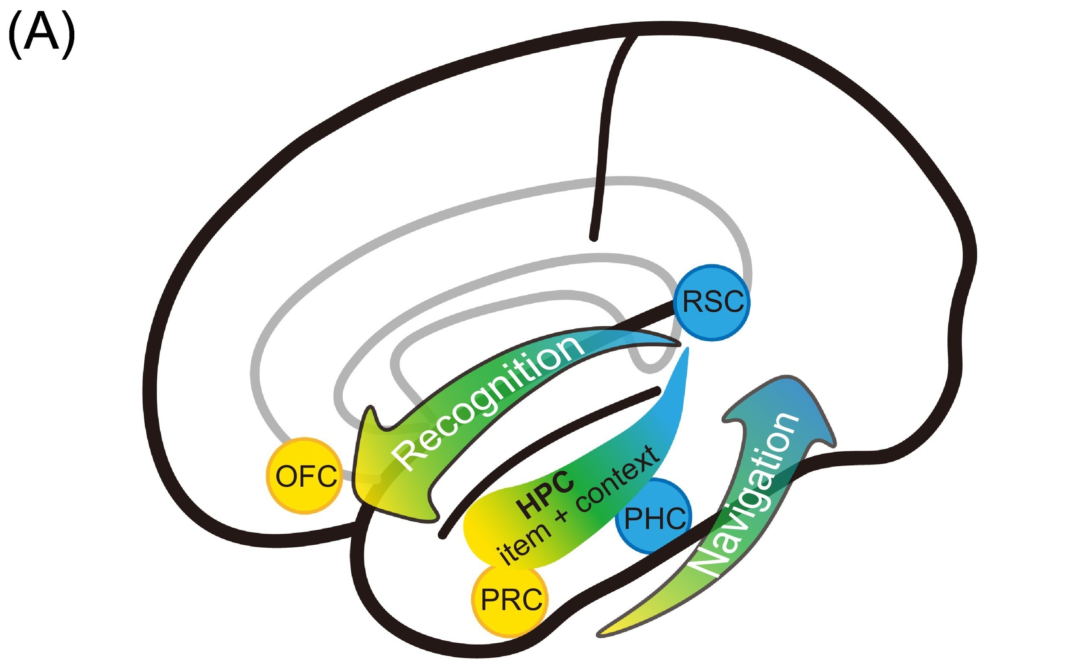
ΕΙΚΟΝΑ 4: Το μοντέλο PM-AT
Η εικόνα παρουσιάζει το θεωρητικό μοντέλο PM-AT (Posterior Medial-Anterior Temporal) που εξηγεί πώς ο εγκέφαλος συνδυάζει την αναγνώριση αντικειμένων με τη χωρική πλοήγηση μέσω του ιππόκαμπου. Στο σύστημα AT (κίτρινο), οι πληροφορίες για τα αντικείμενα μεταφέρονται από τον PRC προς τον OFC, ο οποίος ενισχύει την ταυτότητα και σημασία των αντικειμένων. Αντίθετα, στο σύστημα PM (μπλε), οι χωρικές και σκηνικές πληροφορίες προβάλλονται από τον (PHC) προς τον (RSC), όπου σχηματίζονται αναπαραστάσεις πλοήγησης και προσανατολισμού στον χώρο. Στο κέντρο του δικτύου βρίσκεται ο ιππόκαμπος, ο οποίος, όπως δείχνει η πράσινη/διαβαθμισμένη περιοχή, λειτουργεί ως κόμβος ενοποίησης: συνδυάζει πληροφορίες αντικειμένων (AT) με το πλαίσιο/χώρο στο οποίο βρίσκονται (PM), δημιουργώντας αναμνήσεις που περιλαμβάνουν τι συνέβη και πού συνέβη (item + context). Τα δύο συστήματα παρουσιάζουν αντίθετη λειτουργική κατανομή κατά μήκος του ιπποκαμπικού άξονα: τα πρόσθια τμήματα σχετίζονται περισσότερο με αναγνώριση αντικειμένων, ενώ τα οπίσθια με χωρική πλοήγηση, επεκτεινόμενα προς OFC και RSC αντίστοιχα. Έτσι, η μνήμη και η πλοήγηση δεν είναι ανεξάρτητες λειτουργίες, αλλά αλληλένδετες διεργασίες που στηρίζονται σε κοινό ιπποκαμπικό μηχανισμό.

Παρά τα ευρήματα που υποστηρίζουν τη λειτουργική διάκριση ανάμεσα στην αναγνώριση αντικειμένων και την πλοήγηση, οι δύο διεργασίες στηρίζονται σε αλληλοεπικαλυπτόμενα νευρωνικά κυκλώματα. Στο μοντέλο PM-AT, ο ίδιος ο ιππόκαμπος θεωρείται κεντρικός κόμβος που συνδιάζει τα αντικείμενα με το ευρύτερο περιεχόμενο (Εικόνα 4). Πράγματι, μεμονωμένοι ιπποκαμπικοί νευρώνες μπορούν να δημιουργήσουν ένα υβρίδιο χωρικών-μη χωρικών πληροφοριών. Αυτή η μικτή επιλεκτικότητα πιθανόν επιτρέπει στα άτομα να προσαρμόζονται ευέλικτα σε καθήκοντα που απαιτούν ταυτόχρονα αναγνώριση και πλοήγηση, όπως η ανάκληση μιας τοποθεσίας βάσει οπτικού ερεθίσματος. Παρότι οι μελέτες σε πρωτεύοντα σχετικά με αυτή τη λεπτομερή διάκριση παραμένουν περιορισμένες, έρευνες σε αρουραίους έχουν δείξει ότι ο πλάγιος ενδορρινικός φλοιός (LEC), μια περιοχή του εγκεφάλου που βρίσκεται πριν από τον ιππόκαμπο και λειτουργεί ως βασικό «κανάλι εισόδου» πληροφοριών μνήμης, κωδικοποιεί κυρίως πληροφορίες για αντικείμενα, δηλαδή ιδιότητες όπως ταυτότητα, χαρακτηριστικά και σχέση του αντικειμένου με το ενδογενές πλαίσιο της εμπειρίας. Αντίθετα, ο μέσος ενδορρινικός φλοιός (MEC), τμήμα της ίδιας ευρύτερης περιοχής αλλά εξειδικευμένο σε χωρική επεξεργασία μεταφέρει κυρίως πληρο- φορίες σχετικά με το χώρο. Αυτές οι δύο διαφορετικές μορφές πληροφορίας προβάλλονται στον ιππόκαμπο σε δύο ξεχωριστές θέσεις μέσα στο CA1, μια υποπεριοχή του ιππόκαμπου που λειτουργεί ως «τελικός επεξεργαστής» πριν τη δημιουργία σταθερών μνημονικών αναπαραστάσεων. Συγκεκριμένα, το LEC νευρώνει περισσότερο την απομακρυσμένη περιοχή του CA1, που εξειδικεύεται σε πληροφορίες αντικειμένων, ενώ το MEC νευρώνει την κεντρική περιοχή του CA1, η οποία εξειδικεύεται στη χωρική επεξεργασία. Έτσι, στο CA1 διαμορφώνεται ένας βαθμιδωτός άξονας λειτουργίας, από την επεξεργασία αντικειμένων προς την επεξεργασία του χώρου, κάτι που υποδηλώνει ότι η αναγνώριση και η πλοήγηση δεν διαχωρίζονται πλήρως, αλλά συγκλίνουν σε κοινή νευρωνική υποδομή. Πέρα από το CA1, οι περιοχές dentate gyrus οδοντωτη ελικα (DG) και CA3, που αποτελούν τους αρχικούς παραλήπτες της πληροφορίας του ιπποκάμπου, φαίνεται ότι λειτουργούν χωρίς εξειδίκευση ως προς τον τομέα, δηλαδή δεν ξεχωρίζουν αν η πληροφορία είναι χωρική ή μη χωρική, αλλά επεξεργάζονται και τα δύο είδη πληροφοριών με τον ίδιο μηχανισμό, συμβάλλοντας στη δημιουργία μιας ενιαίας και ολοκληρωμένης μνήμης. (Εικόνα 5)

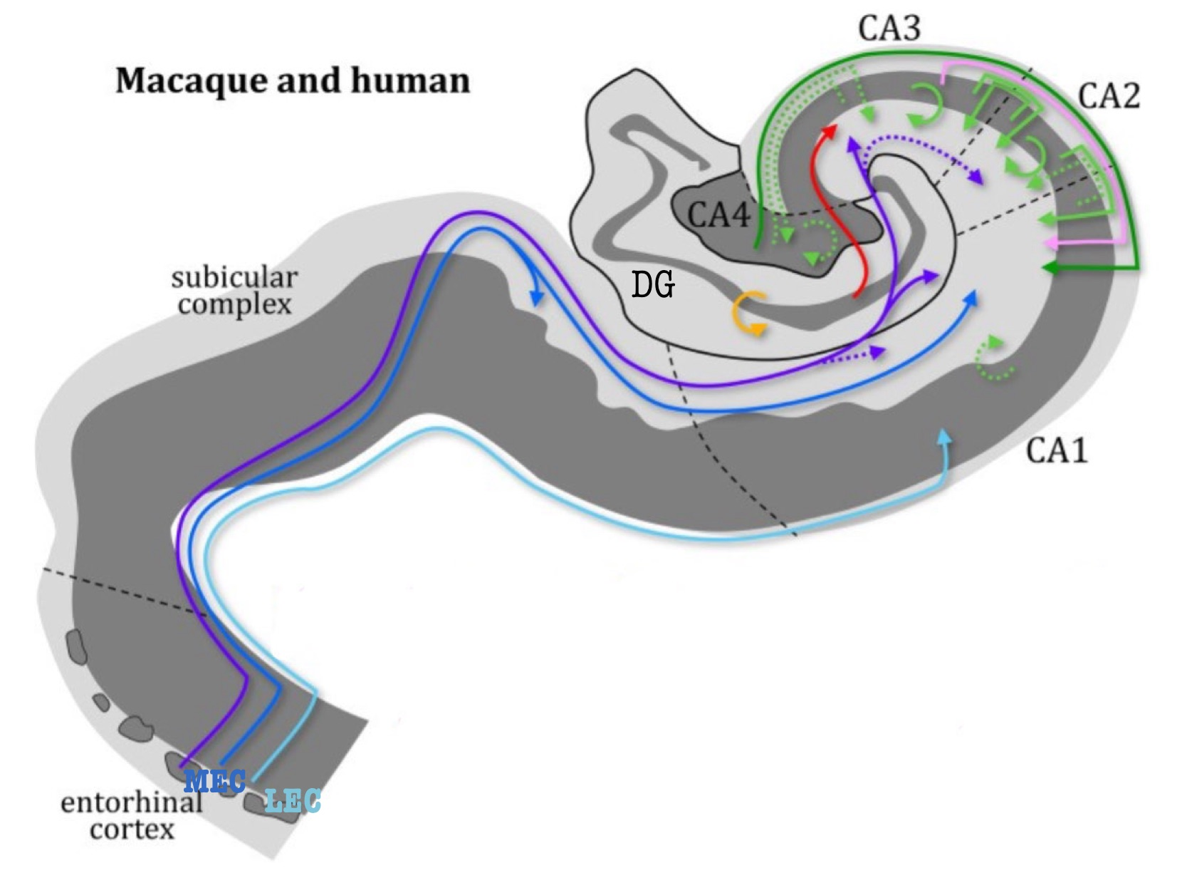
ΕΙΚΟΝΑ 5: Δομή ιπποκάμπου-σύνδεση με ενδορρινικό φλοιό.
Το LEC και το MEC στέλνουν διαφορετικές πληροφορίες στον CA1 του ιππόκαμπου: το LEC μεταφέρει στοιχεία για αντικείμενα και νευρώνει την «απομακρυσμένη» περιοχή του CA1, ενώ το MEC μεταφέρει πληροφορίες για τον χώρο και νευρώνει την «κεντρική» του περιοχή. Έτσι, στο CA1 συναντώνται και συνδυάζονται μνήμη αντικειμένων και μνήμη χώρου, ενώ οι DG/CA3 επεξεργάζονται και τα δύο είδη πληροφορίας χωρίς διάκριση.

Η αναγνώριση σκηνών δεν περιορίζεται στην ταυτοποίηση μεμονωμένων αντικειμένων, αλλά αφορά την κατανόηση μιας συνεκτικής οπτικής εικόνας, η οποία επιτρέπει την πλοήγηση σε πραγματικό χρόνο. Στα πρωτεύοντα, αυτή η ικανότητα έχει εξελικτικά ενισχυθεί μέσω της ανάπτυξης εξειδικευμένων φλοιϊκών περιοχών που επεξεργάζονται σύνθετες οπτικές σκηνές, υποστηρίζοντας πλοήγηση που βασίζεται σε οπτική πληροφόρηση. Μελέτες συμπεριφοράς δείχνουν ότι τα πρωτεύοντα μπορούν να εντοπίζουν στόχους χρησιμοποιώντας τις χωρικές σχέσεις ανάμεσα στη σκηνή που βλέπουν και στο ευρύτερο περιβάλλον. Η διαδικασία αυτή προϋποθέτει πολλαπλά επίπεδα επεξεργασίας, όπως ανίχνευση βασικών οπτικών χαρακτηριστικών, αναγνώριση αντικειμένων και των σχέσεών τους, κωδικοποίηση γεωμετρίας του χώρου, αξιολόγηση πιθανών ενεργειών και σχεδιασμό διαδρομών πέρα από το άμεσο οπτικό πεδίο. Έτσι, η αναγνώριση σκηνών συνδέεται στενά με τη χωρική νόηση και αποτελεί θεμέλιο της οπτικά καθοδηγούμενης πλοήγησης.
Νευροαπεικονιστικές μελέτες σε ανθρώπους έχουν αποκαλύψει ότι η αναγνώριση σκηνών υποστηρίζεται από πολλαπλές εξειδικευμένες φλοιϊκές περιοχές με συμπληρωματικούς ρόλους. Ο οπίσθιος βρεγματικός φλοιός (PPC) ενσωματώνει πολυαισθητηριακές πληροφορίες και συμμετέχει στην οπτική αντίληψη της σκηνής, ενώ ο παραϊπποκάμπιος φλοιός (PHC) κωδικοποιεί τη γεωμετρία και τη διάταξη του χώρου και μεταφέρει αυτά τα δεδομένα στον ιππόκαμπο για μνημονική επεξεργασία. Ο (RSC) τοποθετεί την τρέχουσα οπτική σκηνή σε σχέση με το ευρύτερο περιβάλλον, επιτρέποντας τον προσανατολισμό και την αυτοτοποθέτηση, ενώ η occipital ινιακος place area (OPA) συμβάλλει στα πρώιμα στάδια ανάλυσης της σκηνής και στην αναγνώριση των βασικών χωρικών δομών. Τόσο ο PHC όσο και ο RSC ενεργοποιούνται έντονα σε κρίσιμα σημεία πλοήγησης όπου απαιτείται επιλογή διαδρομής, επειδή κωδικοποιούν σταθερά σημεία αναφοράς που καθοδηγούν τον σχεδιασμό πορείας. Παράλληλα, ο RSC ανταποκρίνεται ισχυρότερα σε γνώριμες σκηνές, φανερώνοντας ρόλο στην εκμάθηση και χρήση έμπειρων χωρικών πλαισίων. Νευροψυχολογικές μελέτες δείχνουν ότι βλάβες στον PHC οδηγούν σε δυσκολία εύρεσης διαδρομών σε άγνωστους χώρους, ενώ βλάβες στον RSC προκαλούν αποτυχία προσανατολισμού και χωρικής συσχέτισης, η οποία εκδηλώνεται μόνο σε συνθήκες όπου η πλοήγηση βασίζεται στη αναγνώριση οικείων ορόσημων. Επιπλέον, πρόσφατα δεδομένα εντοπίζουν ένα «δίκτυο μνήμης τοποθεσιών», ακριβώς πρόσθια των κλασικών περιοχών επεξεργασίας σκηνών, το οποίο λειτουργεί ως γέφυρα μεταξύ αντιληπτικών και χωρικών μνημονικών συστημάτων, εδραιώνοντας τις οπτικές σκηνές μέσα στο ευρύτερο περιβάλλον για την καθοδήγηση πλοήγησης που εξαρτάται από μνήμη.
Ο ιππόκαμπος, ιδιαίτερα το πρόσθιο τμήμα του, ενεργοποιείται έντονα όταν εκτίθεται σε νέες σκηνές, ενώ η λεπτομερής ανάλυση των οπτικών στοιχείων της σκηνής πραγματοποιείται από τον παραϊπποκάμπιο φλοιό (PHC). Παρότι οι δύο περιοχές συνεργάζονται, επιτελούν διακριτούς ρόλους κατά την εύρεση διαδρομής σε ένα οικείο περιβάλλον: ο ιππόκαμπος υποστηρίζει την ανάκληση των χωρικών πληροφοριών σε αφηρημένες, ανεξάρτητες από την οπτική γωνία αναπαραστάσεις, ενώ ο PHC εξειδικεύεται στην αισθητηριακή-αντιληπτική αναγνώριση του οπτικού πλαισίου. Επιπλέον, η διαφορετική ενεργοποίηση των δύο ιπποκαμπικών ημισφαιριών ανάλογα με το έργο αναγνώρισης ή πλοήγησης υποδηλώνει ότι οι δύο λειτουργίες υποστηρίζονται από εν μέρει ξεχωριστά νευρωνικά κυκλώματα, εύρημα που ενισχύεται και από διαφοροποιήσεις στη δραστηριότητα της ιπποκαμπικής ζώνης θήτα????. Κατά την πλοήγηση, ο ιππόκαμπος συγχρονίζει τη συχνότητα θήτα ??? με οπίσθιες χωρικές περιοχές, όπως τον RSC και τον PHC, σχηματίζοντας ένα λειτουργικό δίκτυο που κωδικοποιεί σημεία αναφοράς και πιθανές διαδρομές. Αντίθετα, στην αναγνώριση σκηνών, η συχνότητα θήτα συντονίζεται με πρόσθιες περιοχές, όπως ο PFC και ο PRC, υποστηρίζοντας την ταυτοποίηση οπτικών λεπτομερειών. Επιπλέον, η φάση και η ισχύς της συχνότητας θήτα μεταβάλλονται επιλεκτικά ανάλογα με το έργο, λειτουργώντας ως «συγχρονιστής φάσης» που προσαρμόζει τον νευρωνικό συγχρονισμό είτε για χωρική πρόβλεψη (δεξί ημισφαίριο) είτε για οπτική ανάλυση (αριστερό ημισφαίριο). Η αλληλεπίδραση αναγνώρισης σκηνών και πλοήγησης εκδηλώνεται, ωστόσο, μέσω των χωρικών αποκρίσεων του ιππόκαμπου, οι οποίες δεν επηρεάζονται μόνο από τη θέση στο περιβάλλον αλλά αξιοποιούν και μνημονικό ίχνος της οπτικής σκηνής. Παρά τις προόδους, παραμένει ασαφές πώς ακριβώς συντονίζονται οι μηχανισμοί του RSC, του PHC και του ιππόκαμπου. Νεότερα δεδομένα σε ανθρώπους υποδηλώνουν ότι κατευθυντικές πληροφορίες που κωδικοποιούνται από τον PHC και τον RSC ενδέχεται να είναι κρίσιμες για τον σχηματισμό χωρικών χαρτών στον ιππόκαμπο, παρέχοντας τη βάση για μνήμη-εξαρτώμενη πλοήγηση.
Τα ιεραρχικά στάδια με τα οποία ο εγκέφαλος αναλύει τις οπτικές σκηνές ξεκινώντας από την εξαγωγή στοιχειωδών χαρακτηριστικών στον φλοιό και καταλήγοντας στις αφηρημένες αναπαραστάσεις του ιππόκαμπου αποτελούν θεμελιώδη μηχανισμό της μνήμης στα πρωτεύοντα. Χάρη σε αυτή τη διαδοχική επεξεργασία, ο εγκέφαλος δομεί συνεκτικές εσωτερικές αναπαραστάσεις του περιβάλλοντος επιτρέποντας μας να προβλέπουμε γεγονότα και να φανταζόμαστε μη ορατές περιοχές που βρίσκονται πέρα από όσα αντιλαμβάνονται άμεσα οι αισθήσεις μας.

Σύνδεση αναγνώρισης και πλοήγησης μέσω μετασχηματισμών συστημάτων αναφοράς και οφθαλμικών κινήσεων
Για να κατανοηθεί καλύτερα η υπολογιστική βάση που συνδέει την αναγνώριση με την πλοήγηση, είναι σημαντικό να εξεταστούν βασικά θεωρητικά πλαίσια. Παρότι τα συγκεκριμένα μοντέλα αναπτύχθηκαν αρχικά για να εξηγήσουν διαφορετικές γνωστικές λειτουργίες, και συνεπώς η σύνδεσή τους με την αναγνώριση και την πλοήγηση δεν είναι πάντοτε άμεσα προφανής, ενδέχεται να μοιράζονται θεμελιώδεις αρχές που μπορούν να λειτουργήσουν ως κοινή βάση για την ενοποίηση των δύο διεργασιών σε ένα ενιαίο θεωρητικό σχήμα. Το πρώτο πλαίσιο που εξετάζουμε είναι αυτό των μετασχηματισμών συστημάτων αναφοράς.
Μετασχηματισμός πλαισίου αναφοράς
Ο μετασχηματισμός πλαισίου αναφοράς περιγράφει τη νευρωνική διαδικασία δυναμικής μετατροπής πληροφοριών μεταξύ εγωκεντρικών και αλλοκεντρικών προοπτικών επιτρέποντας την οπτικοκινητική εναρμόνηση του ατόμου με το περιβάλλον. Η διαδικασία φέρνει σε σύγκλιση τις αναπαραστάσεις που διαμορφώνει ο εγκέφαλος με την μετατροπή αυτή, με τα εξωτερικά ερεθίσματα που λαμβάνει. Κατά την αναγνώριση σκηνών ο εντοπισμός ορόσημων λειτουργεί ως βασικός μηχανισμός εδραίωσης της γνωστικής χαρτογράφησης του περιβάλλοντος. Η αναγνώριση αυτή μπορεί να ενεργοποιήσει την ανάκληση χωρικών μνημών απαραίτητων για την πλοήγηση. Κατά την πλοήγηση, οι εγωκεντρικές πληροφορίες κίνησης χρησιμοποιούνται για την συνεχή ενημέρωση της αντιληπτής θέσης του ατόμου στον χώρο. Συνεπώς, τόσο η αναγνώριση σκηνών όσο και η χωρική πλοήγηση είναι δυναμικές διεργασίες που απαιτούν συνεχείς εναλλαγές μεταξύ εγωκεντρικών και αλλοκεντρικών πλαισίων αναφοράς.
Πιστεύεται ότι, τα ιπποκαμπικά-νεοφλοιϊκά κυκλώματα διαμεσολαβούν στο μετασχηματισμό πλαισίου αναφοράς. Στα πρωτεύοντα, ο PPC επιτελεί μετατροπές αναπαραστάσεων από οφθαλμοκεντρικές σε κεφαλοκεντρικές συντεταγμένες??????????????? μέσω πολύπλοκων αλληλεπιδράσεων αισθητηριακών (πληροφορίες που προέρχονται από τις αισθήσεις, π.χ. όραση, αφή, ακοή) και ιδιοδεκτικών (πληροφορίες από μύες, αρθρώσεις και τον λαιμό σχετικά με τη θέση και την κίνηση του σώματος και του κεφαλιού) σημάτων. Ιδιαίτερο ενδιαφέρον παρουσιάζει η θέση του RSC ανάμεσα στο ιπποκαμπικό σύστημα και τον PPC. Ο RSC συμμετέχει τόσο στην αναγνώριση σκηνών όσο και στη χωρική πλοήγηση. Έχει προταθεί ότι αποτελεί μια κρίσιμη ενδιάμεση περιοχή, η οποία διαμεσολαβεί στον μετασχηματισμό πλαισίου αναφοράς. Η υπόθεση αυτή υποστηρίζεται από ηλεκτροφυσιολογικές μελέτες σε αρουραίους, όπου ομάδες νευρώνων στον RSC κωδικοποίησαν ταυτόχρονα (i) την πρόοδο διαδρομής ενός ζώου, (ii) τη θέση του στο ευρύτερο περιβάλλον και (iii) τη συμπεριφορά στροφής (αριστερά/δεξιά), υποδεικνύοντας ότι ο RSC ενσωματώνει πληροφορίες για την κίνηση (εγωκεντρικό πλαίσιο) και τη θέση σε μεγαλύτερο χώρο (αλλοκεντρικό πλαίσιο). Ακόμη, και από νευροαπεικονιστικά δεδομένα σε ανθρώπους τα οποία υποστηρίζουν ότι ο RSC επιτρέπει τη μετάφραση της πληροφορίας «βρίσκομαι εδώ» σε πληροφορία δράσης, όπως «ο στόχος βρίσκεται προς τα αριστερά», καθώς και την αντίστροφη μετατροπή από εγωκεντρικές σε αλλοκεντρικές χωρικές συντεταγμένες. Η ερμηνεία αυτή ενισχύεται και από νευροψυχολογικά δεδομένα, σύμφωνα με τα οποία ασθενείς με βλάβες στον RSC αδυνατούν να προσδιορίσουν την κατεύθυνση στόχων που δεν βρίσκονται στο οπτικό τους πεδίο, υποδηλώνοντας διαταραχή στους μηχανισμούς χαρτογράφησης κατεύθυνσης. Η επίτευξη της παραπάνω σύνδεσης επιτρέπει την αντίληψη ότι η θέση του ατόμου παραμένει σταθερή ακόμα και όταν η οπτική γωνία αλλάζει, διασφαλίζοντας έτσι χωρική συνέπεια. Η κατεύθυνση της κεφαλής και του βλέμματος διαδραματίζουν σημαντικό ρόλο στην κατασκευή αυτής της αλλοκεντρικής σχέσης με βάση τα σημεία αναφοράς του περιβάλλοντος. Για παράδειγμα, αν κάποιος κοιτάζει προς τον βορρά και ένα καφέ βρίσκεται στα δεξιά του, μπορεί να συμπεράνει ότι το καφέ είναι ανατολικά της θέσης όπου στέκεται. Ένας σχετικά απλός αλγόριθμος, δηλαδή η ενίσχυση της εγωκεντρικής κωδικοποίησης με βάση την αλλοκεντρική κατεύθυνση μπορεί να επιτύχει τον μετασχηματισμό αυτό. Η συνδιαστική εγωκεντρική και κατευθυντική κωδικοποίηση στον RSC των τρωκτικών υποδεικνύει λειτουργική συνέργεια μεταξύ μηχανισμών αναγνώρισης και πλοήγησης. Επίσης είναι κρίσιμος για την μετατροπή εγωκεντρικών πληροφοριών σε αναπαραστάσεις ανεξάρτητες από μεταβλητές όπως η γωνία θέασης, δηλαδή ο εγκέφαλος κωδικοποιεί ένα χώρο με τρόπο που δεν αλλάζει όταν το βλέπουμε από διαφορετικές οπτικές θέσεις συνδέοντας έτσι την χωρική πλοήγηση με την αναγνώριση σκηνών. Η αναγνώριση αντικειμένων κατά μήκος της κοιλιακής οδού, μία από τις δύο κύριες οπτικές οδούς του εγκεφάλου που ξεκινά από τον πρωτοταγή οπτικό φλοιό (V1) και εκτείνεται έως τους κροταφικούς φλοιούς, που αναγνωρίζουν την ταυτότητα αντικειμένων στα πρωτεύοντα, απαιτεί όπως και η πλοήγηση, μετασχηματισμούς πλαισίου αναφοράς, καθώς ο εγκέφαλος πρέπει να μετατρέψει ένα αρχικά εγωκεντρικό, οφθαλμοκεντρικό οπτικό ερέθισμα σε μια αμετάβλητη αναπαράσταση της ταυτότητας του αντικειμένου. Η διαδικασία αυτή δεν αποσκοπεί στη χωρική σχέση του σώματος με το περιβάλλον, αλλά στην αναγνώριση του τι είναι το αντικείμενο ανεξάρτητα από τη θέση του παρατηρητή. Ο μετασχηματισμός επιτυγχάνεται μέσω μηχανισμού ενίσχυσης, όπου το οπτικό σήμα προσαρμόζεται βάση τριών παραγόντων: της γωνίας παρατήρησης, της απόστασης θέασης και της προσοχής, με αποτέλεσμα τη δημιουργία μιας αφηρημένης, σταθερής αναπαράστασης αντικειμένου που παραμένει ανεπηρέαστη από αλλαγές στην οπτική γωνία.
Ενώ οι κλασικές θεωρήσεις υποστηρίζουν ότι η χωρική πληροφορία επεξεργάζεται κυρίως κατά μήκος της ραχιαίας οδού, η δεύτερη κύρια οπτική οδός του εγκεφάλου που
ξεκινά από τον οπτικό φλοιό (V1) και εκτείνεται προς τον βρεγματικό φλοιό, πρόσφατες μελέτες υποδηλώνουν ότι και η κοιλιακή οδός μπορεί να συμβάλλει στη σύνδεση της πρώτου προσώπου οπτικής θέασης με αλλοκεντρικές χωρικές αναπαραστάσεις. Η κοιλιακή οδός δεν αναγνωρίζει μόνο τα αντικείμενα που κοιτάζουμε αλλά καταγράφει και το περιβάλλον γύρω τους. Ο εγκέφαλος χρησιμοποιεί αυτή την πληροφορία για να σχηματίσει έναν αντικειμενικό χάρτη του χώρου μέσω αντιστοίχισης ομοιοτήτων του χώρου, ανεξάρτητα από την τοποθεσία του ατόμου. Αυτό σημαίνει πως μπορεί να καταλάβει ότι δυο διαφορετικά σημεία θέασης αντιστοιχούν στην ίδια σκηνή. Μέσω της ενσωμάτωσης πληροφοριών αντικειμένων και σκηνών, ο PRC μπορεί να αποτελεί το πρώτο στάδιο στην ανάκτηση αλλοκεντρικών πληροφοριών, ενώ ο ιππόκαμπος αξιοποιεί αυτές τις πληροφορίες για να κατασκευάσει αναπαραστάσεις πρώτου προσώπου.
Η διαδικασία της αναγνώρισης δεν είναι μονόδρομη, καθώς το σύστημα πλοήγησης ανατροφοδοτεί το σύστημα αναγνώρισης με πληροφορίες για τον χώρο. Ο ιππόκαμπος, στέλνει πίσω σήματα προς τον νεοφλοιό, βοηθώντας στην οργάνωση και ανάκτηση των πληροφοριών που είναι απαραίτητες για την αναγνώριση. Συλλέγει κατανεμημένα στοιχεία από διάφορες φλοιϊκές περιοχές (όπου αποθηκεύονται λεπτομέρειες της σκηνής, των αντικειμένων και των σχέσεών τους) και τα ενώνει σε ένα ενιαίο σύνολο, το οποίο στη συνέχεια «μεταδίδει» πίσω στις ίδιες περιοχές.
Αυτή η μετάδοση πραγματοποιείται μέσω του index code, ενός χωρικού «δείκτη» που υποστηρίζει ότι ο ιππόκαμπος κρατά δείκτες/κλειδιά, ενώ οι λεπτομέρειες της σκηνής αποθηκεύονται στον νεοφλοιό. Όταν ο δείκτης ενεργοποιείται, ανασύρει τις λεπτομέρειες. Έτσι, η αναγνώριση αντικειμένων και σκηνών υποστηρίζεται ενεργά από τη χωρική γνώση που έχει αποθηκευτεί μέσω της πλοήγησης. Πράγματι, οι χωρικές αναπαραστάσεις του ιπποκαμπικού συστήματος λειτουργούν ως υπόβαθρο πάνω στο οποίο προσαρτώνται στοιχεία μιας επεισοδιακής μνήμης που είναι χρήσιμα για την αναγνώριση. Πειράματα σε ποντίκια υποστηρίζουν περαιτέρω τον ρόλο του ιππόκαμπου στη σύνδεση κατανεμημένων νεοφλοιϊκών μονάδων.
Επομένως, η αναγνώριση και η πλοήγηση συνδέονται μέσω αμφίδρομης επικοινωνίας ανάμεσα στον ιππόκαμπο και τον νεοφλοιό (Εικόνα 3). Οι αναπαραστάσεις αυτές, με τη σειρά τους, επανενεργοποιούν αποθηκευμένες μνήμες του ευρύτερου περιβάλλοντος, επιτρέποντας στον ιππόκαμπο να καθοδηγεί στοχευμένες κινήσεις, όπως προσαρμογές του βλέμματος, της κεφαλής και του σώματος. Η καθοδήγηση αυτή πραγματοποιείται μέσω οπίσθιων προβολών προς τον (PPC), με διαμεσολάβηση τον RSC.
Δεν είναι κατανοητο αυτό το κεφαλαιο –Χρειαζεται παραδειγμα-πειραμα-εικονα
Σύγκριση με εναλλακτικά μοντέλα που συνδέουν την αναγνώριση και την πλοήγηση
Εναλλακτικές θεωρίες, όπως η θεωρία της εποικοδομητικής μνήμης (constructive memory theory) και η θεωρία της σχεσιακής μνήμης (relational memory theory), προτείνουν επίσης τρόπους με τους οποίους μπορούν να συνδεθούν τα συστήματα αναγνώρισης και πλοήγησης. Οι θεωρίες αυτές δεν αποκλείονται αμοιβαία από το πλαίσιο μετασχηματισμού πλαισίου αναφοράς, αλλά μοιράζονται ορισμένα εννοιολογικά στοιχεία. Η θεωρία της εποικοδομητικής μνήμης υποστηρίζει ότι ο εγκέφαλος, αντί να ανακαλεί απλώς το παρελθόν, μπορεί ευέλικτα να ανασυνθέτει στοιχεία προηγούμενων εμπειριών ώστε να προσομοιώνει μελλοντικά γεγονότα. Για παράδειγμα, όταν βρισκόμαστε σε ένα άγνωστο υπνοδωμάτιο, ο εγκέφαλος δεν αναλύει απλώς ό,τι βλέπουμε, αλλά χρησιμοποιεί μνήμες από προηγούμενα δωμάτια προκειμένου να προβλέψει τι πιθανότατα υπάρχει στον χώρο (π.χ. την παρουσία κομοδίνου που μπορεί να μην είναι ορατό εκείνη τη στιγμή). Αυτή η εποικοδομητική πρόβλεψη υποστηρίζει την αναγνώριση της σκηνής και επιτρέπει στο άτομο να προγραμματίσει τις κινήσεις του μέσα στον χώρο. Όπως αναφέρθηκε νωρίτερα, ο ιππόκαμπος ενδέχεται να λαμβάνει ανακτημένη από τον PRC εγωκεντρική χωρική πληροφορία, που σχετίζεται με αντικείμενα και στη συνέχεια να κατασκευάζει αναπαραστάσεις στόχου σε αλλοκεντρικό πλαίσιο ανάλογα με το τρέχον περιβάλλον. Με αυτόν τον τρόπο, η θεωρία της εποικοδομητικής μνήμης μπορεί να συνδέσει την αλλοκεντρική αναπαράσταση κατά την πλοήγηση με την εγωκεντρική προοπτική κατά την αναγνώριση.
Αντίστοιχα, η θεωρία της σχεσιακής μνήμης μπορεί να εξηγήσει τη σχέση αναγνώρισης και πλοήγησης τονίζοντας τις συνδέσεις ανάμεσα σε στοιχεία και τις μεταξύ τους σχέσεις. Ωστόσο, μία βασική διαφορά ανάμεσα σε αυτές τις θεωρίες και το πλαίσιο μετασχηματισμού πλαισίου αναφοράς είναι ότι το τελευταίο προϋποθέτει συνήθως την κίνηση των ματιών, της κεφαλής ή του σώματος για τον επαναπροσανατολισμό, μέσω του οποίου επιτυγχάνεται ο μετασχηματισμός. Επιπλέον, δίνει έμφαση στον ρόλο της ενεργού αλληλεπίδρασης με το περιβάλλον για τη σύνδεση αναγνώρισης και πλοήγησης. Επομένως, είναι κρίσιμο οι μελλοντικές πειραματικές μελέτες να διεξάγονται σε περισσότερο φυσιολογικές συνθήκες, όπου η αλλαγή στη σκηνή που παρατηρείται θα προκύπτει από την κίνηση του ίδιου του ατόμου (δηλαδή με πλήρη εμπλοκή του σώματος). Η θεωρία της σχεσιακής μνήμης υποστηρίζει ότι ο ιππόκαμπος δεν είναι ούτε αποκλειστικά «κέντρο μνήμης» ούτε «κέντρο πλοήγησης», αλλά ένας μηχανισμός που αποθηκεύει και συνδέει τις σχέσεις ανάμεσα σε στοιχεία μιας εμπειρίας. Αυτό σημαίνει ότι ο ίδιος νευρωνικός υπολογισμός που επιτρέπει να θυμόμαστε πώς συνδέονται αντικείμενα σε μια σκηνή, μας επιτρέπει επίσης να κινούμαστε στον χώρο, αφού η πλοήγηση βασίζεται στις σχέσεις ανάμεσα σε διαφορετικά σημεία του περιβάλλοντος.

Αναγνώριση, πλοήγηση και οφθαλμικές κινήσεις
Η οπτική εξερεύνηση μέσω των κινήσεων των ματιών αποτελεί κεντρικό μηχανισμό που συνδέει την αναγνώριση με την πλοήγηση. Εκείνες, αντανακλούν όχι μόνο την οικειότητα μιας σκηνής και τους χωρικούς στόχους του παρατηρητή, αλλά επηρεάζουν και τον τρόπο με τον οποίο διαμορφώνονται οι μνημονικές αναπαραστάσεις του περιβάλλοντος. Μελέτες σε ανθρώπους δείχνουν ότι ακόμη και μικρές, ανεπαίσθητες οφθαλμικές κινήσεις επηρεάζουν τη δύναμη και τον τύπο της μνήμης που σχηματίζεται, υποδηλώνοντας ότι ο τρόπος με τον οποίο «βλέπουμε» μια σκηνή δεν είναι παθητικός, αλλά καθοδηγεί ενεργά το πώς αυτή κωδικοποιείται νευρωνικά. Ακόμη, οι σακκαδικές κινήσεις των ματιών (γρήγορες μετακινήσεις του βλέμματος) φαίνεται να στέλνουν σήματα στον ιππόκαμπο, τα οποία επαναρυθμίζουν τη φάση των ταλαντώσεων των τοπικών δυναμικών πεδίου (LFP), δημιουργώντας ένα χρονικό «παράθυρο» κατά το οποίο τα οπτικά σήματα μπορούν να ενεργοποιήσουν νευρώνες σε αυτήν την περιοχή και να επηρεάσουν τον σχηματισμό μνήμης. Σε ερευνητική μελέτη, καταγράφηκαν τοπικά δυναμικά πεδίου (LFPs) και δυναμικά πυροδότησης νευρώνων?????????? στον ιππόκαμπο δύο μακάκων, ενώ εκτελούσαν εργασίες με ελεύθερη οφθαλμική εξερεύνηση. Τα αποτελέσματα έδειξαν ότι αμέσως μετά την εστίαση του βλέμματος σε ένα συγκεκριμένο σημείο, εμφανιζόταν ομαδοποίηση φάσης (phase clustering, PC) δηλαδή πολλές νευρωνικές ταλαντώσεις «ευθυγραμμίζονται» ώστε να έχουν παρόμοια φάση την ίδια χρονική στιγμή, στις συχνότητες α/β (8–16 Hz), γεγονός που υποδηλώνει συγχρονισμό νευρωνικής δραστηριότητας του ιππόκαμπου για επεξεργασία της οπτικής πληροφορίας που γίνεται αντικείμενο προσοχής. Αντίθετα, κατά τις αυθόρμητες σακκαδικές κινήσεις, ακόμη και προς ένα πλήρως ομοιόμορφο γκρι φόντο, ο συγχρονισμός φάσης παρατηρήθηκε μόνο σε χαμηλές συχνότητες (<8 Hz), δηλαδή στις ζώνες δέλτα και θήτα. Ωστόσο, αυτός ο συγχρονισμός δεν συνοδευόταν από αύξηση της νευρωνικής πυροδότησης, γεγονός που υποδεικνύει ότι οι σακκαδικές κινήσεις από μόνες τους δεν επαρκούν για την ενεργοποίηση μηχανισμών μνήμης όταν δεν υπάρχει ουσιαστική οπτική πληροφορία. Ο ιππόκαμπος φαίνεται να στέλνει μνημονικά σήματα που κατευθύνουν τις κινήσεις των ματιών. Αυτό υποστηρίζεται από το γεγονός ότι, όταν υπάρχει βλάβη στον ιππόκαμπο, αλλάζει ο τρόπος που το άτομο «σαρώνει» με το βλέμμα μια σκηνή δηλαδη?. Επιπλέον, πριν εμφανιστούν οπτικά σημεία αναφοράς στο περιβάλλον, ο ιππόκαμπος παρουσιάζει προγνωστική νευρωνική δραστηριότητα, σαν να «περιμένει» πού θα χρειαστεί να κοιτάξει. Παράλληλα, ανατομικές μελέτες δείχνουν ότι υπάρχουν συνδέσεις ανάμεσα στον ιππόκαμπο και τα οφθαλμοκινητικά κέντρα του εγκεφάλου μέσω του μετωπιαίου οφθαλμικού πεδίου (frontal eye field). Συνολικά, αυτά τα ευρήματα δείχνουν ότι οι κινήσεις των ματιών δεν είναι μόνο αποτέλεσμα όρασης, αλλά και της μνήμης, και επομένως μπορούν να χρησιμοποιηθούν ως συμπεριφορικός δείκτης για τη μελέτη των κοινών μηχανισμών αναγνώρισης και πλοήγησης.
Συνοψίζοντας, η αναγνώριση και η πλοήγηση ενοποιούνται μέσω μετασχηματισμών πλαισίου αναφοράς. Οι οφθαλμικές κινήσεις ενισχύουν περαιτέρω αυτή τη σύνδεση, καθώς τόσο αντικατοπτρίζουν όσο και διαμορφώνουν την εξερεύνηση που καθοδηγείται από τη μνήμη. Το θεωρητικό αυτό πλαίσιο αναδεικνύει την αλληλεξάρτηση της αντίληψης, της μνήμης και της δράσης στη διαμόρφωση της συμπεριφοράς.

Συμπεράσματα και μελλοντικές προοπτικές
Η σχέση ανάμεσα στη μνήμη αναγνώρισης και τη χωρική πλοήγηση εξακολουθεί να αποτελεί κρίσιμο πεδίο έρευνας, ειδικά όσον αφορά τη λειτουργική οργάνωση του δικτύου ιπποκάμπου–νεοφλοιού. Παρά την αυξανόμενη ένδειξη ότι οι δύο διεργασίες στηρίζονται σε μερικώς διακριτούς, αλλά αλληλοεξαρτώμενους μηχανισμούς, ο ιππόκαμπος αναδεικνύεται ως βασική δομή που συνδέει και ενοποιεί τις αντίστοιχες πληροφορίες. Πιθανώς λειτουργεί ως «χάρτης-δείκτης» (index map), ο οποίος ενεργοποιεί και συνδυάζει κατανεμημένες νεοφλοιϊκές αναπαραστάσεις μιασ επεισοδιακής μνήμης. Ο δείκτης αυτός ενδέχεται να προκύπτει μέσω μετασχηματισμών πλαισίου αναφοράς, που διευκολύνονται από μηχανισμούς ενίσχυσης (gain modulation) κατά τη ροή πληροφοριών από τον νεοφλοιό προς τον ιππόκαμπο. Δεν κανουμε κατά λεξη μεαφραση – Αποδιδουμε ο,τι καταλαβαμε – Αν καταλαβαμε. Σύγχρονες μελέτες συγκλίνουν στο ότι η αναγνώριση και η πλοήγηση δεν αποτελούν μεμονωμένες λειτουργίες, αλλά εκδηλώσεις ενός ευρύτερου συνεργαζόμενου νευρωνικού δικτύου.
Παράλληλα, οι δύο αυτές λειτουργίες πιθανόν αντιπροσωπεύουν μόνο επιμέρους πλευρές των γνωστικών ικανοτήτων που υποστηρίζει το σύστημα ιπποκάμπου–νεοφλοιού. Η εξέλιξη του πεδίου προϋποθέτει την ανάπτυξη πειραματικών προσεγγίσεων ικανών να στοχεύουν επιλεκτικά συγκεκριμένους γνωστικούς μηχανισμούς, χωρίς να μειώνεται η ακρίβεια ως προς την ανάλυση συμπεριφοράς και νευρωνικής δραστηριότητας. Μια κρίσιμη ερευνητική κατεύθυνση είναι επίσης η καταγραφή των ίδιων νευρώνων σε διαφορετικά έργα, ώστε να εξεταστεί εάν κοινά ή εξειδικευμένα νευρωνικά δίκτυα υποστηρίζουν διαφορετικές γνωστικές διεργασίες. Ταυτόχρονα, απαιτούνται αναστρέψιμες νευρωνικές παρεμβάσεις, προκειμένου να διερευνηθεί με συστηματικό τρόπο η επίδραση της προσωρινής απενεργοποίησης του ιπποκάμπου τόσο σε εξειδικευμένες συμπεριφορές όσο και στη νεοφλοιϊκή επεξεργασία.
Συνολικά, η σύζευξη πειραματικών σχεδιασμών που αντανακλούν ρεαλιστικές μορφές συμπεριφοράς με προηγμένα εργαλεία καταγραφής και στοχευμένης νευρωνικής χειραγώγησης ????????????αναμένεται να επιλύσει μακροχρόνια ερωτήματα σχετικά με το κατά πόσο ο ιππόκαμπος λειτουργεί πρωτίστως ως σύστημα μνήμης ή ως χωρικός μηχανισμός στα πρωτεύοντα ή αν, τελικά, αποτελεί ενιαίο υπολογιστικό κόμβο που υποστηρίζει αμφότερες τις λειτουργίες.

ΒΙΒΛΙΟΓΡΑΦΙΑ
Scoville, W.B. and Milner, B. (1957) Loss of recent memory after bilateral hippocampal lesions. J. Neurol. Neurosurg. Psychiatry 20, 11–21
Anatomy and function of the fornix in the context of its potential as a therapeutic target - PubMed
Memory Part 2: The Role of the Medial Temporal Lobe - PMC
Doucet, G. et al. (2020) Modulation of local field potentials and neuronal activity in primate hippocampus during saccades. Hippocampus 30, 192–209
Waters, S.J. et al. (2023) Reevaluating the role of the hippocam pus in memory: a meta-analysis of neurotoxic lesion studies in nonhuman primates. Hippocampus 33, 787–807
Zhao L, Palomero-Gallagher N. Hippocampal architecture viewed through the eyes of methodological development. Anat Sci Int. 2025 Sep;100(4):635-658. doi: 10.1007/s12565-025-00878-7. Epub 2025 Aug 5. PMID: 40762655; PMCID: PMC12513980.
Rapp, P.R. et al. (1997) Impaired spatial information processing in aged monkeys with preserved recognition memory. Neuroreport 8, 1923–1928
Moser MB, Rowland DC, Moser EI. Place cells, grid cells, and memory. Cold Spring Harb Perspect Biol. 2015 Feb 2;7(2):a021808. doi: 10.1101/cshperspect.a021808. PMID: 25646382; PMCID: PMC4315928.
https://doi.org/10.1016/j.tins.2025.05.002

